ТОВАРИСТВО З ОБМЕЖЕНОЮ ВІДПОВІДАЛЬНІСТЮ
«ЄВРО-РЕКОНСТРУКЦІЯ»

ЗАТВЕРДЖЕНО
Протоколом Уповноваженої особи
№ 63 від 15.03.2024р.

ТЕНДЕРНА ДОКУМЕНТАЦІЯ
на закупівлю товару за предметом закупівлі:
за кодом ДК 021:2015: - 42410000-3 Підіймально-транспортувальне обладнання (42417300-5 Конвеєрне обладнання)

Ролики конвеєрні

за процедурою

ВІДКРИТІ ТОРГИ
з особливостями

Київ, 2024 рік

N | Розділ І. Загальні положення
1 | 2 | 3
1 | Терміни, які вживаються в тендерній документації | Тендерну документацію розроблено відповідно до вимог Закону України «Про публічні закупівлі» (далі — Закон) та Особливостей здійснення публічних закупівель товарів, робіт і послуг для замовників, передбачених Законом України «Про публічні закупівлі», на період дії правового режиму воєнного стану в Україні та протягом 90 днів з дня його припинення або скасування, затверджених постановою Кабміну від 12.10.2022 № 1178 (із змінами й доповненнями) (далі — Особливості).  Терміни, які використовуються в цій документації, вживаються у значенні, наведеному в Законі та Особливостях.
2 | Інформація про замовника торгів
2.1 | повне найменування | ТОВАРИСТВО З ОБМЕЖЕНОЮ ВІДПОВІДАЛЬНІСТЮ  «ЄВРО-РЕКОНСТРУКЦІЯ»
2.2 | місцезнаходження | 02094, вул. Гната Хоткевича, буд. 20, м. Київ
2.3 | посадова особа замовника, уповноважена здійснювати зв'язок з учасниками | Довідки з організаційних питань:  Уповноважена особа – провідний інженер відділу підготовки та проведення публічних закупівель Петроченкова Наталія Миколаївна, телефон (044) 277-68-13, електронна адреса: dog.dtec@gmail.com  З технічних питань - в.о. начальника паливно-транспортного цеху Олександр Акольцев, тел. (044) 277-68-53
3 | Процедура закупівлі | Відкриті торги з особливостями
4 | Інформація про предмет закупівлі:
4.1 | назва предмета закупівлі | Ролики конвеєрні  код ДК 021:2015 - 42410000-3 Підіймально-транспортувальне обладнання (42417300-5 Конвеєрне обладнання)
4.2 | опис окремої частини (частин) предмета закупівлі (лота), щодо якої можуть бути подані тендерні пропозиції | Предмет закупівлі не ділиться на лоти
4.3 | місце, кількість, обсяг поставки товарів (надання послуг, виконання робіт) | Місце поставки – ТОВ «ЄВРО-РЕКОНСТРУКЦІЯ», вул. Гната Хоткевича, 20, м. Київ, 02094  Обсяг поставки: згідно Додатку 3 тендерної документації
4.4 | строк поставки товарів (надання послуг, виконання робіт) | до 30.04.2024р.
5 | Недискримінація учасників | Учасники (резиденти та нерезиденти) всіх форм власності та організаційно-правових форм беруть участь у процедурах закупівель на рівних умовах.
6 | Інформація про валюту, у якій повинно бути розраховано та зазначено ціну тендерної пропозиції | Валютою тендерної пропозиції є гривня. У разі якщо учасником процедури закупівлі є нерезидент, такий учасник зазначає ціну пропозиції в електронній системі закупівель у валюті – гривня.
7 | Інформація про мову (мови), якою (якими) повинно бути складено тендерні пропозиції | Мова тендерної пропозиції – українська.  Під час проведення процедур закупівель усі документи, що готуються замовником, викладаються українською мовою, а також за рішенням замовника одночасно всі документи можуть мати автентичний переклад іншою мовою. Визначальним є текст, викладений українською мовою.  Стандартні характеристики, вимоги, умовні позначення у вигляді скорочень та термінологія, пов’язана з товарами, роботами чи послугами, що закуповуються, передбачені існуючими міжнародними або національними стандартами, нормами та правилами, викладаються мовою їх загальноприйнятого застосування.  Уся інформація розміщується в електронній системі закупівель українською мовою, крім тих випадків, коли використання букв та символів української мови призводить до їх спотворення (зокрема, але не виключно, адреси мережі Інтернет, адреси електронної пошти, торговельної марки (знака для товарів та послуг), загальноприйняті міжнародні терміни). Тендерна пропозиція та всі документи, які передбачені вимогами тендерної документації та додатками до неї, складаються українською мовою. Документи або копії документів (які передбачені вимогами тендерної документації та додатками до неї), які надаються Учасником у складі тендерної пропозиції, викладені іншими мовами, повинні надаватися разом із їх автентичним перекладом українською мовою.  Виключення:  1. Замовник не зобов’язаний розглядати документи, які не передбачені вимогами тендерної документації та додатками до неї та які учасник додатково надає на власний розсуд, у тому числі якщо такі документи надані іноземною мовою без перекладу.
Розділ ІІ. Порядок внесення змін та надання роз’яснень до тендерної документації
1 | Процедура надання роз’яснень щодо тендерної документації | Фізична/юридична особа має право не пізніше ніж за три дні до закінчення строку подання тендерної пропозиції звернутися через електронну систему закупівель до замовника за роз’ясненнями щодо тендерної документації та/або звернутися до замовника з вимогою щодо усунення порушення під час проведення тендеру.  Усі звернення за роз’ясненнями та звернення щодо усунення порушення автоматично оприлюднюються в електронній системі закупівель без ідентифікації особи, яка звернулася до замовника.  Замовник повинен протягом трьох днів з дати їх оприлюднення надати роз’яснення на звернення шляхом оприлюднення його в електронній системі закупівель.  У разі несвоєчасного надання замовником роз’яснень щодо змісту тендерної документації електронна система закупівель автоматично зупиняє перебіг відкритих торгів.  Для поновлення перебігу відкритих торгів замовник повинен розмістити роз’яснення щодо змісту тендерної документації в електронній системі закупівель з одночасним продовженням строку подання тендерних пропозицій не менш як на чотири дні.
2 | Унесення змін до тендерної документації | Замовник має право з власної ініціативи або у разі усунення порушень вимог законодавства у сфері публічних закупівель, викладених у висновку органу державного фінансового контролю відповідно до статті 8 Закону, або за результатами звернень, або на підставі рішення органу оскарження внести зміни до тендерної документації. У разі внесення змін до тендерної документації строк для подання тендерних пропозицій продовжується замовником в електронній системі закупівель, а саме в оголошенні про проведення відкритих торгів, таким чином, щоб з моменту внесення змін до тендерної документації до закінчення кінцевого строку подання тендерних пропозицій залишалося не менше чотирьох днів.  Зміни, що вносяться замовником до тендерної документації, розміщуються та відображаються в електронній системі закупівель у вигляді нової редакції тендерної документації додатково до початкової редакції тендерної документації. Замовник разом із змінами до тендерної документації в окремому документі оприлюднює перелік змін, що вносяться. Зміни до тендерної документації у машинозчитувальному форматі розміщуються в електронній системі закупівель протягом одного дня з дати прийняття рішення про їх внесення.
Розділ ІІІ. Інструкція з підготовки тендерної пропозиції
1 | Зміст і спосіб подання тендерної пропозиції | - Тендерні пропозиції подаються відповідно до порядку, визначеного статтею 26 Закону, крім положень частин першої, четвертої, шостої та сьомої статті 26 Закону.  Тендерна пропозиція подається в електронній формі через електронну систему закупівель шляхом заповнення електронних форм з окремими полями, у яких зазначається інформація про ціну, інші критерії оцінки (у разі їх встановлення замовником), інформація від учасника процедури закупівлі про його відповідність кваліфікаційним (кваліфікаційному) критеріям (у разі їх (його) встановлення), наявність/відсутність підстав, установлених у пункті 47 Особливостей і в тендерній документації, та шляхом завантаження необхідних документів, що вимагаються замовником у тендерній документації:  - інформації, що підтверджує відповідність учасника кваліфікаційним (кваліфікаційному) критеріям – згідно з Додатком 1 до цієї тендерної документації;  - інформації щодо відсутності підстав, установлених в пункті 47 Особливостей, – згідно з Додатком 2 до цієї тендерної документації;  - для об’єднання учасників як учасника процедури закупівлі замовником зазначаються умови щодо надання інформації та способу підтвердження відповідності таких учасників об’єднання установленим кваліфікаційним критеріям та підставам, визначеним 47 Особливостей, - згідно з Додатками 1 та 2 до цієї тендерної документації;  - інформації про маркування, протоколи випробувань або сертифікати, що підтверджують відповідність предмета закупівлі встановленим замовником вимогам (у разі встановлення даної вимоги в Додатку 3) — згідно з Додатком 3 до тендерної документації;  - документів, що підтверджують надання учасником забезпечення тендерної пропозиції (якщо таке забезпечення передбачено оголошенням про проведення процедури закупівлі та тендерною документацією);  - інформації щодо кожного субпідрядника/співвиконавця у разі залучення. «Інформація про субпідрядника/співвиконавця» даного Розділу) (застосовується для робіт або послуг);  - у разі якщо тендерна пропозиція подається об’єднанням учасників, до неї обов’язково включається документ про створення такого об’єднання;  - іншої інформації та документів, відповідно до вимог цієї тендерної документації та додатків до неї.  Рекомендується документи у складі пропозиції Учасника надавати у тій послідовності, у якій вони наведені у тендерній документації замовника, а також надавати окремим файлом кожний документ, що іменується відповідно до змісту документа.  Переможець процедури закупівлі у строк, що не перевищує чотири дні з дати оприлюднення в електронній системі закупівель повідомлення про намір укласти договір про закупівлю, повинен надати замовнику шляхом оприлюднення в електронній системі закупівель документи, встановлені в Додатку 4 (для переможця).  Згідно з наказом Мінекономіки від 15.04.2020 № 710 «Про затвердження Переліку формальних помилок» та на виконання пункту 19 частини 2 статті 22 Закону в тендерній документації наведено опис та приклади формальних (несуттєвих) помилок, допущення яких учасниками не призведе до відхилення їх тендерних пропозицій у наступній редакції:  «Формальними (несуттєвими) вважаються помилки, що пов’язані з оформленням тендерної пропозиції та не впливають на зміст тендерної пропозиції, а саме технічні помилки та описки.  Опис формальних помилок:  1. Інформація / документ, подана учасником процедури закупівлі у складі тендерної пропозиції, містить помилку (помилки) у частині:  — уживання великої літери;  — уживання розділових знаків та відмінювання слів у реченні;  — використання слова або мовного звороту, запозичених з іншої мови;  — зазначення унікального номера оголошення про проведення конкурентної процедури закупівлі, присвоєного електронною системою закупівель та/або унікального номера повідомлення про намір укласти договір про закупівлю — помилка в цифрах;  — застосування правил переносу частини слова з рядка в рядок;  — написання слів разом та/або окремо, та/або через дефіс;  — нумерації сторінок/аркушів (у тому числі кілька сторінок/аркушів мають однаковий номер, пропущені номери окремих сторінок/аркушів, немає нумерації сторінок/аркушів, нумерація сторінок/аркушів не відповідає переліку, зазначеному в документі).  2. Помилка, зроблена учасником процедури закупівлі під час оформлення тексту документа / унесення інформації в окремі поля електронної форми тендерної пропозиції (у тому числі комп'ютерна коректура, заміна літери (літер) та / або цифри (цифр), переставлення літер (цифр) місцями, пропуск літер (цифр), повторення слів, немає пропуску між словами, заокруглення числа), що не впливає на ціну тендерної пропозиції учасника процедури закупівлі та не призводить до її спотворення та / або не стосується характеристики предмета закупівлі, кваліфікаційних критеріїв до учасника процедури закупівлі.  3. Невірна назва документа (документів), що подається учасником процедури закупівлі у складі тендерної пропозиції, зміст якого відповідає вимогам, визначеним замовником у тендерній документації.  4. Окрема сторінка (сторінки) копії документа (документів) не завірена підписом та / або печаткою учасника процедури закупівлі (у разі її використання).  5. У складі тендерної пропозиції немає документа (документів), на який посилається учасник процедури закупівлі у своїй тендерній пропозиції, при цьому замовником не вимагається подання такого документа в тендерній документації.  6. Подання документа (документів) учасником процедури закупівлі у складі тендерної пропозиції, що не містить власноручного підпису уповноваженої особи учасника процедури закупівлі, якщо на цей документ (документи) накладено її кваліфікований електронний підпис.  7. Подання документа (документів) учасником процедури закупівлі у складі тендерної пропозиції, що складений у довільній формі та не містить вихідного номера.  8. Подання документа учасником процедури закупівлі у складі тендерної пропозиції, що є сканованою копією оригіналу документа/електронного документа.  9. Подання документа учасником процедури закупівлі у складі тендерної пропозиції, який засвідчений підписом уповноваженої особи учасника процедури закупівлі та додатково містить підпис (візу) особи, повноваження якої учасником процедури закупівлі не підтверджені (наприклад, переклад документа завізований перекладачем тощо).  10. Подання документа (документів) учасником процедури закупівлі у складі тендерної пропозиції, що містить (містять) застарілу інформацію про назву вулиці, міста, найменування юридичної особи тощо, у зв'язку з тим, що такі назва, найменування були змінені відповідно до законодавства після того, як відповідний документ (документи) був (були) поданий (подані).  11. Подання документа (документів) учасником процедури закупівлі у складі тендерної пропозиції, в якому позиція цифри (цифр) у сумі є некоректною, при цьому сума, що зазначена прописом, є правильною.  12. Подання документа (документів) учасником процедури закупівлі у складі тендерної пропозиції в форматі, що відрізняється від формату, який вимагається замовником у тендерній документації, при цьому такий формат документа забезпечує можливість його перегляду.  Приклади формальних помилок:  — «Інформація в довільній формі» замість «Інформація», «Лист-пояснення» замість «Лист», «довідка» замість «гарантійний лист», «інформація» замість «довідка»;  — «м.київ» замість «м.Київ»;  — «поряд -ок» замість «поря – док»;  — «ненадається» замість «не надається»»;  — «______________№_____________» замість «14.08.2020 №320/13/14-01»;  — учасник розмістив (завантажив) документ у форматі «JPG» замість документа у форматі «pdf» (PortableDocumentFormat)».  Документи, що не передбачені законодавством для учасників — юридичних, фізичних осіб, у тому числі фізичних осіб — підприємців, не подаються ними у складі тендерної пропозиції. Відсутність документів, що не передбачені законодавством для учасників — юридичних, фізичних осіб, у тому числі фізичних осіб — підприємців, у складі тендерної пропозиції, не може бути підставою для її відхилення замовником.  УВАГА!!!  Відповідно до частини третьої статті 12 Закону під час використання електронної системи закупівель з метою подання тендерних пропозицій та їх оцінки документи та дані створюються та подаються з урахуванням вимог законів України "Про електронні документи та електронний документообіг" та "Про електронні довірчі послуги". Учасники процедури закупівлі подають тендерні пропозиції у формі електронного документа чи скан-копій через електронну систему закупівель. Тендерна пропозиція учасника має відповідати ряду вимог:  1) документи мають бути чіткими та розбірливими для читання;  2) тендерна пропозиція учасника повинна бути підписана кваліфікованим електронним підписом (КЕП)/удосконаленим електронним підписом (УЕП);  3) якщо тендерна пропозиція містить і скановані, і електронні документи, потрібно накласти КЕП/УЕП на тендерну пропозицію в цілому та на кожен електронний документ окремо.  Винятки:  1) якщо електронні документи тендерної пропозиції видано іншою організацією і на них уже накладено КЕП/УЕП цієї організації, учаснику не потрібно накладати на нього свій КЕП/УЕП.  Зверніть увагу: документи тендерної пропозиції, які надані не у формі електронного документа (без КЕП/УЕП на документі), повинні містити підпис уповноваженої особи учасника закупівлі (із зазначенням прізвища, ініціалів та посади особи), а також відбитки печатки учасника (у разі використання) на кожній сторінці такого документа (окрім документів, виданих іншими підприємствами / установами / організаціями).  Замовник не вимагає від учасників засвідчувати документи (матеріали та інформацію), що подаються у складі тендерної пропозиції, печаткою та підписом уповноваженої особи, якщо такі документи (матеріали та інформація) надані у формі електронного документа через електронну систему закупівель із накладанням електронного підпису, що базується на кваліфікованому сертифікаті електронного підпису, відповідно до вимог Закону України «Про електронні довірчі послуги».  Замовник перевіряє КЕП/УЕП учасника на сайті центрального засвідчувального органу за посиланням https://czo.gov.ua/verify. Під час перевірки КЕП/УЕП повинні відображатися: прізвище та ініціали особи, уповноваженої на підписання тендерної пропозиції (власника ключа).  Всі документи тендерної пропозиції подаються в електронному вигляді через електронну систему закупівель (шляхом завантаження сканованих документів або електронних документів в електронну систему закупівель).  Тендерні пропозиції мають право подавати всі заінтересовані особи.  Кожен учасник має право подати тільки одну тендерну пропозицію (у тому числі до визначеної в тендерній документації частини предмета закупівлі (лота) (у разі здійснення закупівлі за лотами).
2 | Забезпечення тендерної пропозиції | Не вимагається
3 | Умови повернення чи неповернення забезпечення тендерної пропозиції | Не передбачається
4 | Строк, протягом якого тендерні пропозиції є дійсними | Тендерні пропозиції вважаються дійсними протягом 120 днів із дати кінцевого строку подання тендерних пропозицій. До закінчення цього строку Замовник має право вимагати від Учасників продовження строку дії тендерних пропозицій.  Учасник має право:  - відхилити таку вимогу, не втрачаючи при цьому наданого ним забезпечення тендерної пропозиції (у разі якщо таке вимагалося);  - погодитися з вимогою та продовжити строк дії поданої ним тендерної пропозиції та наданого забезпечення тендерної пропозиції.  У разі необхідності учасник процедури закупівлі має право з власної ініціативи продовжити строк дії своєї тендерної пропозиції, повідомивши про це замовникові через електронну систему закупівель.
5 | Кваліфікаційний критерій (кваліфікаційні критерії) до  учасників та  вимоги,  встановлені пунктом 28 та пунктом 47 Особливостей | Замовник установлює один або декілька кваліфікаційних критеріїв відповідно до статті 16 Закону. Визначені Замовником згідно з цією статтею кваліфікаційні критерії та перелік документів, що підтверджують інформацію учасників про відповідність їх таким критеріям, зазначені в Додатку 1 до цієї тендерної документації.  Спосіб підтвердження відповідності учасника вимогам згідно із законодавством наведено в Додатку 2 до цієї тендерної документації.  Підстави, визначені пунктом 47 Особливостей.  Замовник приймає рішення про відмову учаснику процедури закупівлі в участі у відкритих торгах та зобов’язаний відхилити тендерну пропозицію учасника процедури закупівлі в разі, коли:  1) замовник має незаперечні докази того, що учасник процедури закупівлі пропонує, дає або погоджується дати прямо чи опосередковано будь-якій службовій (посадовій) особі замовника, іншого державного органу винагороду в будь-якій формі (пропозиція щодо наймання на роботу, цінна річ, послуга тощо) з метою вплинути на прийняття рішення щодо визначення переможця процедури закупівлі;  2) відомості про юридичну особу, яка є учасником процедури закупівлі, внесено до Єдиного державного реєстру осіб, які вчинили корупційні або пов’язані з корупцією правопорушення;  3) керівника учасника процедури закупівлі, фізичну особу, яка є учасником процедури закупівлі, було притягнуто згідно із законом до відповідальності за вчинення корупційного правопорушення або правопорушення, пов’язаного з корупцією;  4) суб’єкт господарювання (учасник процедури закупівлі) протягом останніх трьох років притягувався до відповідальності за порушення, передбачене пунктом 4 частини другої статті 6, пунктом 1 статті 50 Закону України “Про захист економічної конкуренції”, у вигляді вчинення антиконкурентних узгоджених дій, що стосуються спотворення результатів тендерів;  5) фізична особа, яка є учасником процедури закупівлі, була засуджена за кримінальне правопорушення, вчинене з корисливих мотивів (зокрема, пов’язане з хабарництвом та відмиванням коштів), судимість з якої не знято або не погашено в установленому законом порядку;  6) керівник учасника процедури закупівлі був засуджений за кримінальне правопорушення, вчинене з корисливих мотивів (зокрема, пов’язане з хабарництвом, шахрайством та відмиванням коштів), судимість з якого не знято або не погашено в установленому законом порядку;  7) тендерна пропозиція подана учасником процедури закупівлі, який є пов’язаною особою з іншими учасниками процедури закупівлі та/або з уповноваженою особою (особами), та/або з керівником замовника;  8) учасник процедури закупівлі визнаний в установленому законом порядку банкрутом та стосовно нього відкрита ліквідаційна процедура;  9) у Єдиному державному реєстрі юридичних осіб, фізичних осіб — підприємців та громадських формувань відсутня інформація, передбачена пунктом 9 частини другої статті 9 Закону України “Про державну реєстрацію юридичних осіб, фізичних осіб — підприємців та громадських формувань” (крім нерезидентів);  10) юридична особа, яка є учасником процедури закупівлі (крім нерезидентів), не має антикорупційної програми чи уповноваженого з реалізації антикорупційної програми, якщо вартість закупівлі товару (товарів), послуги (послуг) або робіт дорівнює чи перевищує 20 млн. гривень (у тому числі за лотом);  11) учасник процедури закупівлі або кінцевий бенефіціарний власник, член або учасник (акціонер) юридичної особи — учасника процедури закупівлі є особою, до якої застосовано санкцію у вигляді заборони на здійснення нею публічних закупівель товарів, робіт і послуг згідно із Законом України “Про санкції”;  12) керівника учасника процедури закупівлі, фізичну особу, яка є учасником процедури закупівлі, було притягнуто згідно із законом до відповідальності за вчинення правопорушення, пов’язаного з використанням дитячої праці чи будь-якими формами торгівлі людьми.  Замовник може прийняти рішення про відмову учаснику процедури закупівлі в участі у відкритих торгах та відхилити тендерну пропозицію учасника процедури закупівлі в разі, коли учасник процедури закупівлі не виконав свої зобов’язання за раніше укладеним договором про закупівлю із цим самим замовником, що призвело до його дострокового розірвання, і було застосовано санкції у вигляді штрафів та/або відшкодування збитків протягом трьох років з дати дострокового розірвання такого договору. Учасник процедури закупівлі, що перебуває в обставинах, зазначених у цьому абзаці, може надати підтвердження вжиття заходів для доведення своєї надійності, незважаючи на наявність відповідної підстави для відмови в участі у відкритих торгах. Для цього учасник (суб’єкт господарювання) повинен довести, що він сплатив або зобов’язався сплатити відповідні зобов’язання та відшкодування завданих збитків. Якщо замовник вважає таке підтвердження достатнім, учаснику процедури закупівлі не може бути відмовлено в участі в процедурі закупівлі.  Замовник не вимагає документального підтвердження інформації про відсутність підстав для відхилення тендерної пропозиції учасника процедури закупівлі та/або переможця, визначених пунктом 47 Особливостей, у разі, коли така інформація є публічною, що оприлюднена у формі відкритих даних згідно із Законом України «Про доступ до публічної інформації», та/або міститься у відкритих публічних електронних реєстрах, доступ до яких є вільним, та/або може бути отримана електронною системою закупівель шляхом обміну інформацією з іншими державними системами та реєстрами.
6 | Інформація про технічні, якісні та кількісні характеристики предмета закупівлі | Вимоги до предмета закупівлі (технічні, якісні та кількісні характеристики) згідно з пунктом третім частини другої статті 22 Закону зазначено в Додатку 3 до цієї тендерної документації.  Тендерна пропозиція, що не відповідає технічним, якісним та кількісним вимогам Замовника буде, відхилена як така, що не відповідає умовам технічної специфікації та іншим вимогам щодо предмета закупівлі тендерної документації.
7 | Інформація про субпідрядника (у випадку закупівлі робіт/послуг) | Не передбачено
8 | Унесення змін або відкликання тендерної пропозиції учасником | Учасник процедури закупівлі має право внести зміни до своєї тендерної пропозиції або відкликати її до закінчення кінцевого строку її подання без втрати свого забезпечення тендерної пропозиції. Такі зміни або заява про відкликання тендерної пропозиції враховуються, якщо вони отримані електронною системою закупівель до закінчення кінцевого строку подання тендерних пропозицій.
Розділ ІV. Подання та розкриття тендерної пропозиції
1 | Кінцевий строк подання тендерної пропозиції | Кінцевий строк подання тендерних пропозицій: 23.03.2023 року 08.00 згідно оголошення.  Отримана тендерна пропозиція вноситься автоматично до реєстру отриманих тендерних пропозицій.  Електронна система закупівель автоматично формує та надсилає повідомлення учаснику про отримання його тендерної пропозиції із зазначенням дати та часу.  Тендерні пропозиції після закінчення кінцевого строку їх подання не приймаються електронною системою закупівель.
2 | Дата та час розкриття тендерної пропозиції | Дата і час розкриття тендерних пропозицій, дата і час проведення електронного аукціону визначаються електронною системою закупівель автоматично в день оприлюднення замовником оголошення про проведення відкритих торгів в електронній системі закупівель.  Розкриття тендерних пропозицій здійснюється відповідно до статті 28 Закону (положення абзацу третього частини першої та абзацу другого частини другої статті 28 Закону не застосовуються).  Не підлягає розкриттю інформація, що обґрунтовано визначена учасником як конфіденційна, у тому числі інформація, що містить персональні дані. Конфіденційною не може бути визначена інформація про запропоновану ціну, інші критерії оцінки, технічні умови, технічні специфікації та документи, що підтверджують відповідність кваліфікаційним критеріям відповідно до статті 16 Закону, і документи, що підтверджують відсутність підстав, визначених пунктом 47 Особливостей.
Розділ V. Оцінка тендерної пропозиції
1 | Перелік критеріїв та методика оцінки тендерної пропозиції із зазначенням питомої ваги критерію | Розгляд та оцінка тендерних пропозицій здійснюються відповідно до статті 29 Закону (положення частин другої, дванадцятої, шістнадцятої, абзаців другого і третього частини п’ятнадцятої статті 29 Закону не застосовуються) з урахуванням положень пункту 43 Особливостей.  Для проведення відкритих торгів із застосуванням електронного аукціону повинно бути подано не менше двох тендерних пропозицій. Електронний аукціон проводиться електронною системою закупівель відповідно до статті 30 Закону.  Критерії та методика оцінки визначаються відповідно до статті 29 Закону.  Перелік критеріїв та методика оцінки тендерної пропозиції із зазначенням питомої ваги критерію:  Оцінка тендерних пропозицій проводиться автоматично електронною системою закупівель на основі критеріїв і методики оцінки, зазначених замовником у тендерній документації, шляхом застосування електронного аукціону.  (у разі якщо подано дві і більше тендерних пропозицій).  Якщо була подана одна тендерна пропозиція, електронна система закупівель після закінчення строку для подання тендерних пропозицій, визначених замовником в оголошенні про проведення відкритих торгів, розкриває всю інформацію, зазначену в тендерній пропозиції, крім інформації, визначеної пунктом 40 Особливостей, не проводить оцінку такої тендерної пропозиції та визначає таку тендерну пропозицію найбільш економічно вигідною. Протокол розкриття тендерних пропозицій формується та оприлюднюється відповідно до частин третьої та четвертої статті 28 Закону. Замовник розглядає таку тендерну пропозицію відповідно до вимог статті 29 Закону (положення частин другої, п’ятої — дев’ятої, одинадцятої, дванадцятої, чотирнадцятої, шістнадцятої, абзаців другого і третього частини п’ятнадцятої статті 29 Закону не застосовуються) з урахуванням положень пункту 43 Особливостей. Замовник розглядає найбільш економічно вигідну тендерну пропозицію учасника процедури закупівлі відповідно до цього пункту щодо її відповідності вимогам тендерної документації.  Строк розгляду тендерної пропозиції, що за результатами оцінки визначена найбільш економічно вигідною, не повинен перевищувати п’яти робочих днів з дня визначення найбільш економічно вигідної пропозиції. Такий строк може бути аргументовано продовжено замовником до 20 робочих днів. У разі продовження строку замовник оприлюднює повідомлення в електронній системі закупівель протягом одного дня з дня прийняття відповідного рішення.  Ціна тендерної пропозиції не може перевищувати очікувану вартість предмета закупівлі, зазначену в оголошенні про проведення відкритих торгів, з урахуванням абзацу другого пункту 28 Особливостей.  До розгляду не приймається тендерна пропозиція, ціна якої є вищою ніж очікувана вартість предмета закупівлі, визначена замовником в оголошенні про проведення відкритих торгів.  Оцінка тендерних пропозицій здійснюється на основі критерію „Ціна”. Питома вага – 100 %.  Оцінка тендерних пропозицій здійснюється на основі єдиного критерію – ціна тендерної пропозиції без урахування податку на додану вартість (ПДВ).  Під час подання тендерних пропозицій, учасник в електронній системі закупівель повинен вказати ціну своєї пропозиції без урахування ПДВ!!!  Учасник визначає ціни на товар/послуги/роботи, що він пропонує поставити/надати/виконати за договором про закупівлю, з урахуванням податків і зборів (в тому числі податку на додану вартість (ПДВ), у разі якщо учасник є платником ПДВ, крім випадків коли предмет закупівлі не оподатковується), що сплачуються або мають бути сплачені, усіх інших витрат, передбачених для товару/послуг/робіт даного виду.  Розмір мінімального кроку пониження ціни під час електронного аукціону – 1 %.  Методика оцінки: оцінка тендерних пропозицій проводиться за цінами тендерних пропозицій без урахування ПДВ. Найбільш економічно вигідною тендерною пропозицією є пропозиція яка буде найнижчою з ціною без ПДВ.  Договір про закупівлю буде укладатися на суму пропозиції переможця закупівлі з урахуванням ПДВ (якщо переможець є платником податків).  Учасник процедури закупівлі, який надав найбільш економічно вигідну тендерну пропозицію, що є аномально низькою (у цьому пункті під терміном “аномально низька ціна тендерної пропозиції” розуміється ціна/приведена ціна найбільш економічно вигідної тендерної пропозиції, яка є меншою на 40 або більше відсотків середньоарифметичного значення ціни/приведеної ціни тендерних пропозицій інших учасників процедури закупівлі, та/або є меншою на 30 або більше відсотків наступної ціни/приведеної ціни тендерної пропозиції; аномально низька ціна визначається електронною системою закупівель автоматично за умови наявності не менше двох учасників, які подали свої тендерні пропозиції щодо предмета закупівлі або його частини (лота), повинен надати протягом одного робочого дня з дня визначення найбільш економічно вигідної тендерної пропозиції обґрунтування в довільній формі щодо цін або вартості відповідних товарів, робіт чи послуг тендерної пропозиції.  Замовник має право звернутися за підтвердженням інформації, наданої учасником/переможцем процедури закупівлі, до органів державної влади, підприємств, установ, організацій відповідно до їх компетенції.  У разі отримання достовірної інформації про невідповідність учасника процедури закупівлі вимогам кваліфікаційних критеріїв, наявність підстав, визначених пунктом 47 Особливостей, або факту зазначення у тендерній пропозиції будь-якої недостовірної інформації, що є суттєвою під час визначення результатів відкритих торгів, замовник відхиляє тендерну пропозицію такого учасника процедури закупівлі.  Якщо замовником під час розгляду тендерної пропозиції учасника процедури закупівлі виявлено невідповідності в інформації та/або документах, що подані учасником процедури закупівлі у тендерній пропозиції та/або подання яких передбачалося тендерною документацією, він розміщує у строк, який не може бути меншим, ніж два робочі дні до закінчення строку розгляду тендерних пропозицій, повідомлення з вимогою про усунення таких невідповідностей в електронній системі закупівель.  Під невідповідністю в інформації та/або документах, що подані учасником процедури закупівлі у складі тендерної пропозиції та/або подання яких вимагається тендерною документацією, розуміється у тому числі відсутність у складі тендерної пропозиції інформації та/або документів, подання яких передбачається тендерною документацією (крім випадків відсутності забезпечення тендерної пропозиції, якщо таке забезпечення вимагалося замовником, та/або відсутності інформації (та/або документів) про технічні та якісні характеристики предмета закупівлі, що пропонується учасником процедури в його тендерній пропозиції). Невідповідністю в інформації та/або документах, які надаються учасником процедури закупівлі на виконання вимог технічної специфікації до предмета закупівлі, вважаються помилки, виправлення яких не призводить до зміни предмета закупівлі, запропонованого учасником процедури закупівлі у складі його тендерної пропозиції, найменування товару, марки, моделі тощо.  Замовник не може розміщувати щодо одного і того ж учасника процедури закупівлі більше ніж один раз повідомлення з вимогою про усунення невідповідностей в інформації та/або документах, що подані учасником процедури закупівлі у складі тендерної пропозиції, крім випадків, пов’язаних з виконанням рішення органу оскарження.  Учасник процедури закупівлі виправляє невідповідності в інформації та/або документах, що подані ним у своїй тендерній пропозиції, виявлені замовником після розкриття тендерних пропозицій, шляхом завантаження через електронну систему закупівель уточнених або нових документів в електронній системі закупівель протягом 24 годин з моменту розміщення замовником в електронній системі закупівель повідомлення з вимогою про усунення таких невідповідностей. Замовник розглядає подані тендерні пропозиції з урахуванням виправлення або невиправлення учасниками виявлених невідповідностей.  У разі відхилення тендерної пропозиції з підстави, визначеної підпунктом 3 пункту 44 Особливостей, замовник визначає переможця процедури закупівлі серед тих учасників процедури закупівлі, тендерна пропозиція (строк дії якої ще не минув) якого відповідає критеріям та умовам, що визначені у тендерній документації, і може бути визнана найбільш економічно вигідною відповідно до вимог Закону та Особливостей, та приймає рішення про намір укласти договір про закупівлю у порядку та на умовах, визначених статтею 33 Закону та пункту 49 Особливостей.  У разі відхилення тендерної пропозиції, що за результатами оцінки визначена найбільш економічно вигідною, замовник розглядає наступну тендерну пропозицію у списку тендерних пропозицій, розташованих за результатами їх оцінки, починаючи з найкращої, яка вважається в такому випадку найбільш економічно вигідною, у порядку та строки, визначені Особливостями.  У разі коли учасник процедури закупівлі стає переможцем кількох або всіх лотів, замовник може укласти один договір про закупівлю з переможцем, об’єднавши лоти (у разі здійснення закупівлі за лотами).
2 | Інша інформація | Вартість тендерної пропозиції та всі інші ціни повинні бути чітко визначені.  Учасник самостійно несе всі витрати, пов’язані з підготовкою та поданням його тендерної пропозиції. Замовник у будь-якому випадку не є відповідальним за зміст тендерної пропозиції учасника та за витрати учасника на підготовку пропозиції незалежно від результату торгів.  До розрахунку ціни пропозиції не включаються будь-які витрати, понесені учасником у процесі проведення процедури закупівлі та укладення договору про закупівлю, витрати, пов'язані із оформленням забезпечення тендерної пропозиції (у разі встановлення такої вимоги). Зазначені витрати сплачуються учасником за рахунок його прибутку. Понесені витрати не відшкодовуються (в тому числі у разі відміни торгів чи визнання торгів такими, що не відбулися).  Відсутність будь-яких запитань або уточнень стосовно змісту та викладення вимог тендерної документації з боку учасників процедури закупівлі, які отримали цю документацію у встановленому порядку, означатиме, що учасники процедури закупівлі, що беруть участь в цих торгах, повністю усвідомлюють зміст цієї тендерної документації та вимоги, викладені Замовником при підготовці цієї закупівлі.  За підроблення документів, печаток, штампів та бланків чи використання підроблених документів, печаток, штампів, учасник торгів несе кримінальну відповідальність згідно зі статтею 358 Кримінального кодексу України.  Інші умови тендерної документації:  1. Учасники відповідають за зміст своїх тендерних пропозицій та повинні дотримуватись норм чинного законодавства України.  2. У разі якщо учасник або переможець не повинен складати або відповідно до норм чинного законодавства (в тому числі у разі подання тендерної пропозиції учасником-нерезидентом / переможцем-нерезидентом відповідно до норм законодавства країни реєстрації) не зобов’язаний складати якийсь зі вказаних в положеннях документації документ, накладати електронний підпис, то він надає лист-роз’яснення в довільній формі, у якому зазначає законодавчі підстави щодо ненадання відповідних документів або ненакладення електронного підпису; або надає копію/ї роз'яснення/нь державних органів щодо цього.  3. Документи, що не передбачені законодавством для учасників — юридичних, фізичних осіб, у тому числі фізичних осіб — підприємців, не подаються ними у складі тендерної пропозиції.  4. Відсутність документів, що не передбачені законодавством для учасників — юридичних, фізичних осіб, у тому числі фізичних осіб — підприємців, у складі тендерної пропозиції не може бути підставою для її відхилення замовником.  5. Учасники торгів — нерезиденти для виконання вимог щодо подання документів, передбачених Додатком 2 до тендерної документації, подають у складі своєї пропозиції, документи, передбачені законодавством країн, де вони зареєстровані.  6. Факт подання тендерної пропозиції учасником — фізичною особою чи фізичною особою — підприємцем, яка є суб’єктом персональних даних, вважається безумовною згодою суб’єкта персональних даних щодо обробки її персональних даних у зв’язку з участю в процедурі закупівлі, відповідно до абзацу 4 статті 2 Закону України «Про захист персональних даних» від 01.06.2010 № 2297-VI.  В усіх інших випадках факт подання тендерної пропозиції учасником – юридичною особою, що є розпорядником персональних даних, вважається підтвердженням наявності у неї права на обробку персональних даних, а також надання такого права замовнику як одержувачу зазначених персональних даних від імені суб’єкта (володільця). Таким чином, відповідальність за неправомірну передачу замовнику персональних даних, а також їх обробку несе виключно учасник процедури закупівлі, що подав тендерну пропозицію.  7. Документи, видані державними органами, повинні відповідати вимогам нормативних актів, відповідно до яких такі документи видані.  8. Учасник, який подав тендерну пропозицію, вважається таким, що згодний з проектом договору про закупівлю, викладеним у Додатку 6 до цієї тендерної документації, та буде дотримуватися умов своєї тендерної пропозиції протягом строку, встановленого в п. 4 Розділу 3 до цієї тендерної документації.  9. Якщо вимога в тендерній документації встановлена декілька разів, учасник/переможець може подати необхідний документ або інформацію один раз.  10.Фактом подання тендерної пропозиції учасник підтверджує, що у попередніх відносинах між Учасником та Замовником таку оперативно-господарську/і санкцію/ї, передбачену/і пунктом 4 частини 1 статті 236 ГКУ, як відмова від встановлення господарських відносин на майбутнє, не було застосовано.  11. Тендерна пропозиція учасника може містити документи з водяними знаками.  12. Учасники при поданні тендерної пропозиції повинні враховувати норми (врахуванням вважається факт подання тендерної пропозиції, що учасник ознайомлений з даним нормами і їх не порушує, жодні окремі підтвердження не потрібно подавати):  — постанови Кабінету Міністрів України «Про забезпечення захисту національних інтересів за майбутніми позовами держави Україна у зв’язку з військовою агресією Російської Федерації» від 03.03.2022 № 187, оскільки замовник не може виконувати зобов’язання, кредиторами за якими є Російська Федерація або особи, пов’язані з країною-агресором, що визначені підпунктом 1 пункту 1 цієї Постанови;  — постанови Кабінету Міністрів України «Про застосування заборони ввезення товарів з Російської Федерації» від 09.04.2022 № 426, оскільки цією постановою заборонено ввезення на митну територію України в митному режимі імпорту товарів з Російської Федерації;  — Закону України «Про забезпечення прав і свобод громадян та правовий режим на тимчасово окупованій території України» від 15.04.2014 № 1207-VII.  А також враховувати, що в Україні замовникам забороняється здійснювати публічні закупівлі товарів, робіт і послуг у громадян Російської Федерації/Республіки Білорусь/Ісламської Республіки Іран (крім тих, що проживають на території України на законних підставах); юридичних осіб, утворених та зареєстрованих відповідно до законодавства Російської Федерації/Республіки Білорусь/ Ісламської Республіки Іран; юридичних осіб, утворених та зареєстрованих відповідно до законодавства України, кінцевим бенефіціарним власником, членом або учасником (акціонером), що має частку в статутному капіталі 10 і більше відсотків (далі — активи), якої є Російська Федерація/Республіка Білорусь/ Ісламської Республіки Іран, громадянин Російської Федерації/Республіки Білорусь/ Ісламської Республіки Іран (крім тих, що проживають на території України на законних підставах), або юридичних осіб, утворених та зареєстрованих відповідно до законодавства Російської Федерації/Республіки Білорусь/ Ісламської Республіки Іран, крім випадків коли активи в установленому законодавством порядку передані в управління Національному агентству з питань виявлення, розшуку та управління активами, одержаними від корупційних та інших злочинів.
3 | Відхилення тендерних пропозицій | Замовник відхиляє тендерну пропозицію із зазначенням аргументації в електронній системі закупівель у разі, коли:  1) учасник процедури закупівлі:  підпадає під підстави, встановлені пунктом 47 цих особливостей;  зазначив у тендерній пропозиції недостовірну інформацію, що є суттєвою для визначення результатів відкритих торгів, яку замовником виявлено згідно з абзацом першим пункту 42 цих особливостей;  не надав забезпечення тендерної пропозиції, якщо таке забезпечення вимагалося замовником;  не виправив виявлені замовником після розкриття тендерних пропозицій невідповідності в інформації та/або документах, що подані ним у складі своєї тендерної пропозиції, та/або змінив предмет закупівлі (його найменування, марку, модель тощо) під час виправлення виявлених замовником невідповідностей, протягом 24 годин з моменту розміщення замовником в електронній системі закупівель повідомлення з вимогою про усунення таких невідповідностей;  не надав обґрунтування аномально низької ціни тендерної пропозиції протягом строку, визначеного абзацом першим частини чотирнадцятої статті 29 Закону/абзацом дев’ятим пункту 37 цих особливостей;  визначив конфіденційною інформацію, що не може бути визначена як конфіденційна відповідно до вимог пункту 40 цих особливостей;  є громадянином Російської Федерації/Республіки Білорусь/ Ісламської Республіки Іран (крім того, що проживає на території України на законних підставах); юридичною особою, утвореною та зареєстрованою відповідно до законодавства Російської Федерації/Республіки Білорусь/ Ісламської Республіки Іран; юридичною особою, утвореною та зареєстрованою відповідно до законодавства України, кінцевим бенефіціарним власником, членом або учасником (акціонером), що має частку в статутному капіталі 10 і більше відсотків (далі — активи), якої є Російська Федерація/Республіка Білорусь/ Ісламської Республіки Іран, громадянин Російської Федерації/Республіки Білорусь/ Ісламської Республіки Іран (крім того, що проживає на території України на законних підставах), або юридичною особою, утвореною та зареєстрованою відповідно до законодавства Російської Федерації/Республіки Білорусь/ Ісламської Республіки Іран, крім випадків коли активи в установленому законодавством порядку передані в управління Національному агентству з питань виявлення, розшуку та управління активами, одержаними від корупційних та інших злочинів; або пропонує в тендерній пропозиції товари походженням з Російської Федерації/Республіки Білорусь/ Ісламської Республіки Іран (за винятком товарів, необхідних для ремонту та обслуговування товарів, придбаних до набрання чинності постановою Кабінету Міністрів України від 12 жовтня 2022 р. № 1178 “Про затвердження особливостей здійснення публічних закупівель товарів, робіт і послуг для замовників, передбачених Законом України “Про публічні закупівлі”, на період дії правового режиму воєнного стану в Україні та протягом 90 днів з дня його припинення або скасування” (Офіційний вісник України, 2022 р., № 84, ст. 5176);  2) тендерна пропозиція:  не відповідає умовам технічної специфікації та іншим вимогам щодо предмета закупівлі тендерної документації, крім невідповідності в інформації та/або документах, що може бути усунена учасником процедури закупівлі відповідно до пункту 43 цих особливостей;  є такою, строк дії якої закінчився;  є такою, ціна якої перевищує очікувану вартість предмета закупівлі, визначену замовником в оголошенні про проведення відкритих торгів, якщо замовник у тендерній документації не зазначив про прийняття до розгляду тендерної пропозиції, ціна якої є вищою, ніж очікувана вартість предмета закупівлі, визначена замовником в оголошенні про проведення відкритих торгів, та/або не зазначив прийнятний відсоток перевищення або відсоток перевищення є більшим, ніж зазначений замовником в тендерній документації;  не відповідає вимогам, установленим у тендерній документації відповідно до абзацу першого частини третьої статті 22 Закону;  3) переможець процедури закупівлі:  відмовився від підписання договору про закупівлю відповідно до вимог тендерної документації або укладення договору про закупівлю;  не надав у спосіб, зазначений в тендерній документації, документи, що підтверджують відсутність підстав, визначених у підпунктах 3, 5, 6 і 12 та в абзаці чотирнадцятому пункту 47 цих особливостей;  не надав забезпечення виконання договору про закупівлю, якщо таке забезпечення вимагалося замовником;  надав недостовірну інформацію, що є суттєвою для визначення результатів процедури закупівлі, яку замовником виявлено згідно з абзацом першим пункту 42 цих особливостей.  Замовник може відхилити тендерну пропозицію із зазначенням аргументації в електронній системі закупівель у разі, коли:  1) учасник процедури закупівлі надав неналежне обґрунтування щодо ціни або вартості відповідних товарів, робіт чи послуг тендерної пропозиції, що є аномально низькою;  2) учасник процедури закупівлі не виконав свої зобов’язання за раніше укладеним договором про закупівлю з тим самим замовником, що призвело до застосування санкції у вигляді штрафів та/або відшкодування збитків протягом трьох років з дати їх застосування, з наданням документального підтвердження застосування до такого учасника санкції (рішення суду або факт добровільної сплати штрафу, або відшкодування збитків).  Інформація про відхилення тендерної пропозиції, у тому числі підстави такого відхилення (з посиланням на відповідні положення цих особливостей та умови тендерної документації, яким така тендерна пропозиція та/або учасник не відповідають, із зазначенням, у чому саме полягає така невідповідність), протягом одного дня з дати ухвалення рішення оприлюднюється в електронній системі закупівель та автоматично надсилається учаснику процедури закупівлі/переможцю процедури закупівлі, тендерна пропозиція якого відхилена, через електронну систему закупівель.  У разі коли учасник процедури закупівлі, тендерна пропозиція якого відхилена, вважає недостатньою аргументацію, зазначену в повідомленні, такий учасник може звернутися до замовника з вимогою надати додаткову інформацію про причини невідповідності його пропозиції умовам тендерної документації, зокрема технічній специфікації, та/або його невідповідності кваліфікаційним критеріям, а замовник зобов’язаний надати йому відповідь з такою інформацією не пізніш як через чотири дні з дати надходження такого звернення через електронну систему закупівель, але до моменту оприлюднення договору про закупівлю в електронній системі закупівель відповідно до статті 10 Закону.
Розділ VІ. Результати торгів та укладання договору про закупівлю
1 | Відміна замовником торгів чи визнання їх такими, що не відбулися | Замовник відміняє відкриті торги у разі:  1) відсутності подальшої потреби в закупівлі товарів, робіт чи послуг;  2) неможливості усунення порушень, що виникли через виявлені порушення вимог законодавства у сфері публічних закупівель, з описом таких порушень;  3) скорочення обсягу видатків на здійснення закупівлі товарів, робіт чи послуг;  4) коли здійснення закупівлі стало неможливим внаслідок дії обставин непереборної сили.  У разі відміни відкритих торгів замовник протягом одного робочого дня з дати прийняття відповідного рішення зазначає в електронній системі закупівель підстави прийняття такого рішення.  Відкриті торги автоматично відміняються електронною системою закупівель у разі:  1) відхилення всіх тендерних пропозицій (у тому числі, якщо була подана одна тендерна пропозиція, яка відхилена замовником) згідно з Особливостями;  2) неподання жодної тендерної пропозиції для участі у відкритих торгах у строк, установлений замовником згідно з Особливостями.  Електронною системою закупівель автоматично протягом одного робочого дня з дати настання підстав для відміни відкритих торгів, визначених цим пунктом, оприлюднюється інформація про відміну відкритих торгів.  Відкриті торги можуть бути відмінені частково (за лотом).  Інформація про відміну відкритих торгів автоматично надсилається всім учасникам процедури закупівлі електронною системою закупівель в день її оприлюднення.
2 | Строк укладання договору | Замовник укладає договір про закупівлю з учасником, який визнаний переможцем процедури закупівлі, протягом строку дії його пропозиції, не пізніше ніж через 15 днів з дати прийняття рішення про намір укласти договір про закупівлю відповідно до вимог тендерної документації та тендерної пропозиції переможця процедури закупівлі. У випадку обґрунтованої необхідності строк для укладення договору може бути продовжений до 60 днів.  У разі подання скарги до органу оскарження після оприлюднення в електронній системі закупівель повідомлення про намір укласти договір про закупівлю перебіг строку для укладення договору про закупівлю зупиняється.  З метою забезпечення права на оскарження рішень замовника до органу оскарження договір про закупівлю не може бути укладено раніше ніж через п’ять днів з дати оприлюднення в електронній системі закупівель повідомлення про намір укласти договір про закупівлю.
3 | Проект договору про закупівлю | Проєкт договору про закупівлю викладено в Додатку 6 до цієї тендерної документації.  Договір про закупівлю укладається відповідно до вимог цієї тендерної документації та тендерної пропозиції переможця у письмовій формі у вигляді єдиного документа у строки, визначені пунктом 2 «Строк укладання договору про закупівлю» цього розділу.  Переможець процедури закупівлі під час укладення договору про закупівлю повинен надати відповідну інформацію згідно Додатка 1.
4 | Істотні умови, що обов’язково включаються до договору про закупівлю | Договір про закупівлю за результатами проведеної закупівлі згідно з пунктами 10 і 13 цих особливостей укладається відповідно до Цивільного і Господарського кодексів України з урахуванням пункту 19 Особливостей.  Умови договору про закупівлю не повинні відрізнятися від змісту тендерної пропозиції переможця процедури закупівлі, у тому числі за результатами електронного аукціону, крім випадків:  визначення грошового еквівалента зобов’язання в іноземній валюті;  перерахунку ціни в бік зменшення ціни тендерної пропозиції переможця без зменшення обсягів закупівлі;  перерахунку ціни та обсягів товарів в бік зменшення за умови необхідності приведення обсягів товарів до кратності упаковки.  Істотні умови Договору не можуть змінюватися після його підписання до виконання зобов’язань Сторонами у повному обсязі, крім випадків, передбачених п.19 Особливостей.
5 | Дії замовника при відмові переможця торгів підписати договір про закупівлю | У разі відхилення тендерної пропозиції з підстави, визначеної підпунктом 3 пункту 41 Особливостей, замовник визначає переможця процедури закупівлі серед тих учасників процедури закупівлі, тендерна пропозиція (строк дії якої ще не минув) якого відповідає критеріям та умовам, що визначені у тендерній документації, і може бути визнана найбільш економічно вигідною відповідно до вимог Закону та цих особливостей, та приймає рішення про намір укласти договір про закупівлю у порядку та на умовах, визначених статтею 33 Закону та п. 46 Особливостей.
6 | Забезпечення виконання договору про закупівлю | Не вимагається

Додатки: | Додаток 1 | Кваліфікаційні вимоги
 | Додаток 2 | Інша інформація встановлена відповідно до законодавства  для УЧАСНИКІВ
 | Додаток 3 | Технічні вимоги
 | Додаток 4 | Перелік документів, які вимагаються від ПЕРЕМОЖЦЯ
 | Додаток 5 | Форма «Тендерна пропозиція»
 | Додаток 6 | Проєкт договору

ДОДАТОК 1
до тендерної документації

Перелік документів та інформації для підтвердження відповідності пропозиції УЧАСНИКА кваліфікаційному критерію (кваліфікаційним критеріям), визначеному(им) у статті 16 Закону “Про публічні закупівлі”.
Інформація надається у вигляді сканованих файлів. Дата документів, що складені безпосередньо учасником, повинна бути не раніше дати оприлюднення оголошення про проведення закупівлі.

Учасник має надати:
№ з/п | Кваліфікаційні критерії | Документи та інформація, які підтверджують відповідність Учасника кваліфікаційним критеріям*
1 | Наявність в учасника процедури закупівлі обладнання, матеріально-технічної бази та технологій | Довідка у довільній формі, що містить інформацію про наявність у учасника в відповідного обладнання та матеріально-технічної бази для виконання умов договору про закупівлю, засвідчена учасником.
2 | Наявність документально підтвердженого досвіду виконання аналогічного (аналогічних) за предметом закупівлі договору (договорів) | Довідка, складена за формою нижченаведеної таблиці, про наявність документально підтвердженого досвіду виконання аналогічного договору (договорів) за предметом закупівлі.  № з/п Найменування суб’єкта господарювання з яким було укладено аналогічний договір № (у разі наявності) і дата договору Предмет договору Інформація про контактну особу (ПІБ/прізвище та ініціали, телефон)  Для підтвердження зазначеної у довідці інформації Учасник повинен надати оригінал або завірену копію сканованого(их) укладеного(их) договору(ів) з усіма додатками до нього, та копію документу(ів), що підтверджують його виконання в повному обсязі: відгук (виданий суб’єктом господарювання, з яким було укладено аналогічний договір) із зазначенням інформації про виконання договору або акт звірки, або видаткова накладна, тощо.  Для цілей цієї тендерної документації під аналогічним договором розуміється договір, предметом закупівлі якого було постачання Товару: Ролики конвеєрні
*У разі участі об’єднання учасників підтвердження відповідності кваліфікаційним критеріям здійснюється з урахуванням узагальнених об’єднаних показників кожного учасника такого об’єднання на підставі наданої об’єднанням інформації. У разі якщо тендерна пропозиція подається об’єднанням учасників, до неї обов’язково включається документ про створення такого об’єднання.

ДОДАТОК 2
до тендерної документації

Інша інформація встановлена відповідно до законодавства (для УЧАСНИКІВ — юридичних осіб, фізичних осіб та фізичних осіб — підприємців).

Інші документи від Учасника:
1 | Документ(и), що підтверджують повноваження посадової особи або представника Учасника процедури закупівлі щодо підпису документів тендерної пропозиції.  У разі, якщо учасником є юридична особа, то для підтвердження повноважень Учасник надає завірену підписом Учасника копію: протоколу/рішення власників чи акціонерів, чи засновників, чи установчих (загальних) зборів та наказу (рішення/розпорядження) про призначення керівника (допускається подання витягів чи виписок з цих документів), а якщо підписувати тендерну пропозицію буде уповноважена Учасником особа додатково необхідно надати довіреність (доручення) керівника Учасника, яка (яке) засвідчує повноваження уповноваженої особи на підпис тендерної пропозиції або інше. Якщо один із вищезазначених документів не передбачений (необов’язковий), учасник повинен надати скановану довідку у довільній формі з викладенням обставин, що обґрунтовують відсутність у нього такого документа.  У разі, якщо учасником є фізична особа або фізична особа-підприємець, то повноваження підтверджуються – завіреною копією паспорту громадянина та завіреною копією довідки про присвоєння ідентифікаційного номеру/реєстраційного номеру облікової картки платника податків, а якщо підписувати тендерну пропозицію буде уповноважена таким Учасником особа необхідно додатково надати довіреність (доручення), яка (яке) засвідчує повноваження уповноваженої особи на підпис тендерної пропозиції.  У разі якщо тендерна пропозиція подається об’єднанням учасників, до неї обов’язково включається документ про створення такого об’єднання.
2 | Завірена підписом Учасника копія Статуту (для юридичних осіб) або іншого установчого документу із змінами та доповненнями (у разі якщо на статуті відсутня відмітка державної реєстрації, необхідно разом із статутом надати копію Опису документів, що надаються державному реєстратору для проведення реєстраційної дії, з кодом доступу до результату надання адміністративних послуг). Якщо Учасник діє на підставі модельного статуту – надається протокол загальних зборів або рішення чи розпорядження власника, чи уповноваженої власником особи (відповідно до процедури обрання, яка визначена статутом чи іншими установчими документами), в якому зазначені відомості про провадження діяльності на основі модельного статуту (модельний статут при цьому не надається).
3 | Завірена підписом Учасника копія витягу (свідоцтва, виписки) з реєстру платників ПДВ - у разі сплати Учасником ПДВ, або завірена підписом Учасника копії свідоцтва про право сплати єдиного податку чи копія витягу з реєстру платників єдиного податку – у разі сплати Учасником єдиного податку. У разі, якщо Учасник не є платником податку на додану вартість та платником єдиного податку, тоді він повинен подати довідку у довільній формі з посиланням на конкретні статті законодавства України про те, що відповідно до законодавства України не передбачено наявність у нього зазначених документів.
4 | Інформація та документи про відповідність предмета закупівлі технічним, якісним та кількісним вимогам, в разі зазначення переліку таких документів у Додатку 3 до Тендерної документації.
5 | Тендерна пропозиція, яка складена за формою та змістом, що визначений у Додатку 5 до тендерної документації, за підписом уповноваженої особи Учасника.
6 | Відомості про Учасника, що складені за нижченаведеною формою  ВІДОМОСТІ ПРО УЧАСНИКА  (подається учасником на фірмовому бланку (у разі наявності)  - Найменування учасника:  - Юридична адреса:  - Поштова адреса:  - Реквізити банку/банків (номер рахунку, найменування банку та його код МФО), у якому (яких) обслуговується учасник ¹:  - Дані про посадових осіб учасника, які мають право на укладання договору²:  Особи, які мають право на укладання договору Прізвище, ім’я, по батькові Контактний номер телефону (телефаксу) Е-mail  1 2 3 4  1. Посадова особа, яка має право на укладення договору (зазначити посаду):  ……………...  2. Інші уповноважені особи (зазначити посаду, у разі якщо це співробітник учасника, і на підставі якого документа підтверджується правомочність на укладання договору)  [заповнюється у разі, якщо крім керівника договір має право підписувати інша особа; якщо інших осіб на підписання договору не передбачено, тоді даний пункт можна не зазначати]:  ……………...  (Посада, прізвище, ініціали, підпис керівника або уповноваженої особи учасника.)  “___” ___________ ________ року  1 У даному пункті зазначаються реквізити банку (банків), у якому (яких) в Учасника відкриті рахунки.  2 Учасник надає інформацію про посадових осіб, які відносяться до керівного складу, а також інших уповноважених осіб (у разі наявності), які мають право на укладання договору про закупівлю з доданням сканованих документів, що підтверджують правомочність на укладання договору про закупівлю.  У разі наявності, відповідно до положень статуту підприємства, обмежень щодо укладання директором (іншою уповноваженою особою) договору (наявності вимоги в статуті щодо затвердження договору, надання дозволу на укладання договору (коли сума договору перевищує суму визначену статутом), тощо), необхідно надати документ відповідно до змісту якого надано дозвіл на укладання договору.  посада, прізвище, ініціали, підпис керівника, або уповноваженої особи, підприємства, організації, установи, або фізичної особи-підприємця)  “___”______________ 202_р.
7 | Довідка у довільній формі (з посиланням на номер оприлюдненої в електронній системі закупівель процедури закупівлі) щодо підтвердження згоди з істотними умовами договору та проєктом договору, викладеним у Додатку 6 цієї Документації.
8 | Лист-згода на обробку, використання, поширення та доступ до персональних даних (особи котра має право на підписання документів тендерної пропозиції та особи котра має право на підписання договору) і відомостей для забезпечення участі у тендері, цивільно-правових та господарських відносин, які передбачено Законом України «Про публічні закупівлі», а також згідно з нормами чинного законодавства.  Лист-згода  Відповідно до Закону України «Про захист персональних даних»  Я, ______________________________________ (прізвище, ім’я, по батькові) надаю згоду на обробку, використання, поширення та доступ до персональних даних, а саме: прізвища, ім’я по батькові, особистого підпису, паспортних даних, ідентифікаційного коду та інших даних (номери телефонів, електронні адреси або іншої необхідної інформації, передбаченої законодавством України), що дають змогу ідентифікувати мою особу, а також відомостей, які надаю про себе для забезпечення участі у тендері, в рамках Закону України «Про Публічні закупівлі», цивільно-правових, господарських відносин та повідомлений про свої права, згідно з Законом України «Про захист персональних даних».  Підпис Прізвище та ініціали  Дата
9 | Довідка у довільній формі про те що до учасника, не застосовано спеціальних економічних та інших обмежувальних заходів (санкцій) відповідно до Закону України «Про санкції», Указів Президента України «Про рішення Ради національної безпеки і оборони України «Про застосування та внесення змін до персональних спеціальних економічних та інших обмежувальних заходів (санкцій)», Закону України «Про забезпечення прав і свобод громадян та правовий режим на тимчасово окупованій території України» від 15.04.2014 № 1207-VII, Постанови Кабінету Міністрів України «Про забезпечення захисту національних інтересів за майбутніми позовами держави Україна у зв’язку з військовою агресією російської федерації» від 03.03.2022 № 187, Постанови Кабінету Міністрів України «Про застосування заборони ввезення товарів з російської федерації» від 09.04.2022 № 426.
10 | Гарантійний лист (з посиланням на номер оприлюдненої в електронній системі закупівель процедури закупівлі), відповідно до якого Учасник гарантує поставити Замовнику товар належної якості, у необхідній кількості та в установлені строки.
11 | Учасник повинен надати довідку у довільній формі щодо відсутності підстави для відмови учаснику процедури закупівлі в участі у відкритих торгах, встановленої в абзаці 14 пункту 47 Особливостей.  Учасник процедури закупівлі, що перебуває в обставинах, зазначених у цьому абзаці, може надати підтвердження вжиття заходів для доведення своєї надійності, незважаючи на наявність відповідної підстави для відмови в участі у відкритих торгах. Для цього учасник (суб’єкт господарювання) повинен довести, що він сплатив або зобов’язався сплатити відповідні зобов’язання та відшкодування завданих збитків. Якщо замовник вважає таке підтвердження достатнім, учаснику процедури закупівлі не може бути відмовлено в участі в процедурі закупівлі.
12 | Достовірна інформація у вигляді довідки довільної форми, у якій зазначити дані про наявність чинної ліцензії або документа дозвільного характеру на провадження виду господарської діяльності, якщо отримання дозволу або ліцензії на провадження такого виду діяльності передбачено законом або довідку довільної форми щодо її відсутності.  Замість довідки довільної форми учасник може надати чинну ліцензію або документ дозвільного характеру.
Підтвердження відповідності УЧАСНИКА (в тому числі для об’єднання учасників як учасника процедури) вимогам, визначеним у пункті 47 Особливостей.
Замовник не вимагає від учасника процедури закупівлі під час подання тендерної пропозиції в електронній системі закупівель будь-яких документів, що підтверджують відсутність підстав, визначених у пункті 47 Особливостей (крім абзацу чотирнадцятого цього пункту), крім самостійного декларування відсутності таких підстав учасником процедури закупівлі відповідно до абзацу шістнадцятого пункту 47 Особливостей.
Учасник процедури закупівлі підтверджує відсутність підстав, зазначених в пункті 47 Особливостей (крім підпунктів 1 і 7, абзацу чотирнадцятого цього пункту), шляхом самостійного декларування відсутності таких підстав в електронній системі закупівель під час подання тендерної пропозиції.
Замовник самостійно за результатами розгляду тендерної пропозиції учасника процедури закупівлі підтверджує в електронній системі закупівель відсутність в учасника процедури закупівлі підстав, визначених підпунктами 1 і 7 цього пункту.

ДОДАТОК 3
до тендерної документації

Технічні вимоги
до предмета закупівлі Ролики конвеєрні
за кодом ДК 021:2015 - 42410000-3 Підіймально-транспортувальне обладнання (42417300-5 Конвеєрне обладнання)
Учасник повинен здійснювати постачання товару за технічними і якісними характеристиками у кількості згідно заявки (додається), номенклатурі та у строки вказані Замовником у технічних вимогах.

У разі, якщо дані Технічні вимоги містять посилання на стандартні характеристики, технічні регламенти та умови, вимоги, умовні позначення та термінологію, пов’язані з товарами, що закуповуються, передбачені існуючими (діючими/недіючими) міжнародними, європейськими стандартами, іншими спільними технічними європейськими нормами, іншими технічними еталонними системами, визнаними європейськими органами зі стандартизації або національними стандартами, нормами та правилами, посилання на джерело походження або виробника тощо, то вважається, що Технічні вимоги містять вираз «або еквівалент».
Обґрунтування: Замовником могло бути застосовано використання найменувань окремих виробників для того, щоб з метою спрощення процесу підготовки тендерних пропозицій дати учасникам розуміння, які товари цілком задовольняють потреби підприємства.
- Інформація про характеристики предмета закупівлі ролики конвеєрні:
таблиця 1:
№ п/п | Найменування | Нормативно-технічна документація | Од. вим. | Кількість | Термін поставки
 | Ролик конвеєрний ГЛ Ø108мм L=310мм | ГОСТ 22646  кресл. 1026, 1027 | шт. | 220 | до 30.04.2024
 | Ролик конвеєрний НЛ Ø108мм L=960мм | ГОСТ 22646  кресл. 1032, 1033 | шт. | 100 | до 30.04.2024
 | Ролик конвеєрний НЛ Ø127мм L=455мм | ГОСТ 22646  кресл. 1026.1, 1027.1 | шт. | 20 | до 30.04.2024
- Вимоги до конструкції роликів:
  - Габаритні розміри роликів повинні відповідати кресленням, зазначеним в таблиці 1.
  - Елементи конструкції роликів не повинні мати гострих кутів, кромок, задирок та поверхонь з нерівностями.
  - Конструкція повинна виключати мимовільне ослаблення або роз'єднання кріплень складальних одиниць і деталей, а також виключати переміщення рухомих частин за межі, передбачені конструкцією.
  - Конструкція повинна бути пожежонебезпечною.
  - Конструкція має бути виконана так, щоб виключити накопичення зарядів статичної електрики в кількостях, що становлять небезпеку для працюючих, і можливість пожеж та вибухів.
  - Конструкція деталей ролика повинна гарантувати цілісність при статичній дії до осі аксіального зусилля залежно від діаметра обичайки:
- Ø108мм – 10кН;
- Ø127мм – 12,5кН.
  - Радіальне биття поверхні обичайки ролика не повинно перевищувати значень:
Найменування | Норма радіального биття, не більше, мм
Ролик конвеєрний ГЛ Ø108мм L=310мм | 1,6
Ролик конвеєрний НЛ Ø108мм L=960мм | 1,6
Ролик конвеєрний НЛ Ø127мм L=455мм | 1,9

  - Значення моментів опору обертанню не повинно перевищувати значень:
Найменування | Норма моменту опору обертання, не більше, Н·м
Ролик конвеєрний ГЛ Ø108мм L=310мм | 0,20
Ролик конвеєрний НЛ Ø108мм L=960мм | 0,35
Ролик конвеєрний НЛ Ø127мм L=455мм | 0,50

  - Ресурс роботи роликів до зносу на 90% повинен складати 10000 годин.
  - Ролики повинні мати маркування на торцевій поверхні. Маркування має містити рік і місяць випуску ролика та товарний знак підприємства-виробника. Глибина відбитку цифр та товарного знаку має бути не менше 1 мм.

- Вимоги до обичайок:
  - Обичайки роликів повинні бути виготовлені з металу товщиною стінки не менше 4 мм.
  - Товщина стінки повинна визначатися відсутністю її деформації через знос у процесі експлуатації протягом усього терміну служби, зазначеного в технічній документації.
  - Внутрішня поверхня обичайки повинна мати антикорозійне покриття, яке захищає її під час всього терміну експлуатації.

- Вимоги до корпусів підшипників:
  - З'єднання корпусів підшипників з обичайкою ролика повинно бути міцним, пило- і водонепроникним, забезпечувати концентричність отворів для зовнішніх кілець підшипників і співвісність цих отворів, а також необхідну посадку підшипників, що виключає проворот зовнішнього кільця, і ущільнень.
  - При застосуванні виносних підшипникових вузлів конструкція повинна забезпечувати їх закріплення в роликоопорах, достатню міцність для захисту від пошкодження при транспортно-монтажних роботах та надійне закріплення на цапфах роликів.
  - Матеріал ущільнень повинен бути важкозаймистим, іскробезпечним, з питомим електричним опором не більше 3·10⁸ Ом, токсичне безпечним з помірним димоутворенням.
  - Вільний об'єм усередині підшипникових вузлів має бути заповнений мастилом від 2/3 до 3/4 (вільного об'єму). Змащення має володіти стабільними властивостями щодо процесу старіння та антикорозійності на весь термін служби ролика, а також має відповідати застосовуваним матеріалам, щоб не змінювати їх характеристики в процесі експлуатації.

- Вимоги до підшипників:
  - Ролики повинні бути укомплектовані шарикопідшипниками з радіальним зазором по 8-й групі, що забезпечує відсутність заклинювання підшипників після їх запресування, з двосторонніми захисними шайбами.
  - Захисні шайби і сепаратори повинні застосовуватися з нержавіючого металу або з неметалевого матеріалу, щоб унеможливити пошкодження підшипника відходами корозії.

- Вимоги до осі:
  - Вісь ролика повинна виготовлятися з матеріалу, що забезпечує її вигин у місці встановлення підшипника на кут не більше 10º при максимальному радіальному навантаженні, зазначеному в паспорті виробником.
  - «Лиски», призначені для встановлення роликів у кронштейнах роликоопори, на кінцях осі повинні бути паралельними, і відхилення від паралельності та співвісності цих поверхонь не повинно перевищувати 1º.
  - Посадка на вісь внутрішніх кілець підшипників і ущільнень не повинна допускати провороту протягом усього терміну експлуатації.
  - Загальний осьовий люфт має бути не більше 0,3 мм.

- Вимоги до документації, яку Постачальник повинен надати одночасно з поставкою роликів:
  - Техдокументація повинна містити:
- паспорт на партію із вказівкою геометричних розмірів (діаметр, довжина обичайки, довжина осі, розміри посадкових місць – установки в роликоопорі), номер підшипника, матеріал деталей роликів;
- номінальне радіальне навантаження;
- номінальну швидкість обертання;
- момент опору обертанню;
- загальна вага ролика;
- вага обертових частин;
- тип мастила;
- акт приймання відділом технічного контролю.
  - Супровідна техдокументація повинна бути видаватися на кожну партію роликів одного типорозміру.
- Інформація про характеристики предмета закупівлі ролики полімерні:
таблиця 2:
№ п/п | Найменування | Нормативно-технічна документація | Од. вим. | Кількість | Термін поставки
 | Ролик конвеєрний полімерний  ГЛ Ø108мм L=310мм | ГОСТ 22646  кресл. 1026,1027 | шт. | 2 | до 30.04.2024
 | Ролик конвеєрний полімерний  НЛ Ø108мм L=960мм | ГОСТ 22646  кресл. 1032, 1033 | шт. | 2 | до 30.04.2024
1.Вимоги конструкції роликів:
1.1. Габаритні розміри роликів повинні відповідати кресленням, зазначеним в таблиці 2.
  - Елементи конструкції роликів не повинні мати гострих кутів, кромок, задирок та поверхонь з нерівностями.
  - Конструкція повинна виключати мимовільне ослаблення або роз'єднання кріплень складальних одиниць і деталей, а також виключати переміщення рухомих частин за межі, передбачені конструкцією.
  - Конструкція повинна бути пожежонебезпечною.
  - Конструкція має бути виконана так, щоб виключити накопичення зарядів статичної електрики в кількостях, що становлять небезпеку для працюючих, і можливість пожеж та вибухів.
  - Конструкція деталей ролика повинна гарантувати цілісність при статичній дії до осі аксіального зусилля 10кН.
  - Радіальне биття поверхні обичайки ролика не повинно перевищувати значень:
Найменування | Норма радіального биття, не більше, мм
Ролик конвеєрний ГЛ Ø108мм L=310мм | 1,6
Ролик конвеєрний НЛ Ø108мм L=960мм | 1,6
  - Значення моментів опору обертанню не повинно перевищувати значень:
Найменування | Норма моменту опору обертання, не більше, Н·м
Ролик конвеєрний ГЛ Ø108мм L=310мм | 0,20
Ролик конвеєрний НЛ Ø108мм L=960мм | 0,35
  - Ресурс роботи роликів до зносу на 90% повинен складати 10000 годин.
  - Ролики повинні мати маркування на торцевій поверхні. Маркування має містити рік і місяць випуску ролика та товарний знак підприємства-виробника. Глибина відбитку цифр та товарного знаку має бути не менше 1 мм.
- Вимоги до обичайок:
  - Обичайки роликів повинні бути виготовлені з полімерного матеріалу.
  - Товщина стінки повинна визначатися відсутністю її деформації через знос у процесі експлуатації протягом усього терміну служби, зазначеного в технічній документації.
  - Внутрішня поверхня обичайки повинна мати антикорозійне покриття, яке захищає її під час всього терміну експлуатації.

- Вимоги до корпусів підшипників:
  - З'єднання корпусів підшипників з обичайкою ролика повинно бути міцним, пило- і водонепроникним, забезпечувати концентричність отворів для зовнішніх кілець підшипників і співвісність цих отворів, а також необхідну посадку підшипників, що виключає проворот зовнішнього кільця, і ущільнень.
  - Матеріал ущільнень повинен бути важкозаймистим, іскробезпечним, з питомим електричним опором не більше 3·10⁸ Ом, токсичне безпечним з помірним димоутворенням.
- Вимоги до осі:
  - Вісь ролика повинна виготовлятися з матеріалу, що забезпечує її вигин у місці встановлення підшипника на кут не більше 10º при максимальному радіальному навантаженні, зазначеному в паспорті виробником.
  - «Лиски», призначені для встановлення роликів у кронштейнах роликоопори, на кінцях осі повинні бути паралельними, і відхилення від паралельності та співвісності цих поверхонь не повинно перевищувати 1º.
  - Посадка на вісь внутрішніх кілець підшипників і ущільнень не повинна допускати провороту протягом усього терміну експлуатації.
  - Загальний осьовий люфт має бути не більше 0,3 мм.
- Вимоги до документації, яку Постачальник повинен надати одночасно з поставкою роликів:
  - Техдокументація повинна містити:
- паспорт на партію із вказівкою геометричних розмірів (діаметр, довжина обичайки, довжина осі, розміри посадкових місць – установки в роликоопорі), номер підшипника, матеріал деталей роликів;
- номінальне радіальне навантаження;
- номінальну швидкість обертання;
- момент опору обертанню;
- загальна вага ролика;
- вага обертових частин;
- тип мастила;
- акт приймання відділом технічного контролю.
  - Супровідна техдокументація повинна бути видаватися на кожну партію роликів одного типорозміру.

Умови поставки: DDP міжнародних правил ІНКОТЕРМС-2020 до місця призначення: 02094, м. Київ, вул. Гната Хоткевича, 20, протягом 30 (тридцяти) календарних днів від дати отримання від ПОКУПЦЯ попередньої оплати з можливостю дострокового постачання.

Уповноважений представник Замовника з технічних питань:
в.о. начальника паливно-транспортного цеху Олександр Акольцев, тел. (044) 277-68-53

ДОДАТОК 4
до тендерної документації

Перелік документів, які вимагаються від ПЕРЕМОЖЦЯ для підтвердження відсутності підстав відмови в участі у процедурі закупівлі, визначеним у пункті 47 Особливостей:
Переможець процедури закупівлі у строк, що не перевищує чотири дні з дати оприлюднення в електронній системі закупівель повідомлення про намір укласти договір про закупівлю, повинен надати замовнику шляхом оприлюднення в електронній системі закупівель документи, що підтверджують відсутність підстав, зазначених у підпунктах 3, 5, 6 і 12 та в абзаці чотирнадцятому пункту 47 Особливостей.

Документи, які надаються ПЕРЕМОЖЦЕМ (юридичною особою):
№  з/п | Вимоги згідно п. 47 Особливостей | Переможець торгів на виконання вимоги згідно п. 47 Особливостей (підтвердження відсутності підстав) повинен надати таку інформацію:
1 | Керівника учасника процедури закупівлі, фізичну особу, яка є учасником процедури закупівлі, було притягнуто згідно із законом до відповідальності за вчинення корупційного правопорушення або правопорушення, пов’язаного з корупцією.  (підпункт 3 пункт 47 Особливостей) | Інформаційна довідка з Єдиного державного реєстру осіб, які вчинили корупційні або пов’язані з корупцією правопорушення, згідно з якою не буде знайдено інформації про корупційні або пов'язані з корупцією правопорушення керівника учасника процедури закупівлі. Довідка надається в період відсутності функціональної можливості перевірки інформації на вебресурсі Єдиного державного реєстру осіб, які вчинили корупційні або пов’язані з корупцією правопорушення, яка не стосується запитувача.
2 | Керівник учасника процедури закупівлі був засуджений за кримінальне правопорушення, вчинене з корисливих мотивів (зокрема, пов’язане з хабарництвом, шахрайством та відмиванням коштів), судимість з якого не знято або не погашено в установленому законом порядку.  (підпункт 6 пункт 47 Особливостей) | Повний витяг з інформаційно-аналітичної системи «Облік відомостей про притягнення особи до кримінальної відповідальності та наявності судимості» сформований у паперовій або електронній формі, що містить інформацію про відсутність судимості або обмежень, передбачених кримінальним процесуальним законодавством України щодо керівника учасника процедури закупівлі.  Документ повинен бути не більше тридцятиденної давнини від дати подання документа.
3 | Керівника учасника процедури закупівлі, фізичну особу, яка є учасником процедури закупівлі, було притягнуто згідно із законом до відповідальності за вчинення правопорушення, пов’язаного з використанням дитячої праці чи будь-якими формами торгівлі людьми.  (підпункт 12 пункт 47 Особливостей)
4 | Учасник процедури закупівлі не виконав свої зобов’язання за раніше укладеним договором про закупівлю з цим самим замовником, що призвело до його дострокового розірвання, і було застосовано санкції у вигляді штрафів та/або відшкодування збитків — протягом трьох років з дати дострокового розірвання такого договору. Учасник процедури закупівлі, що перебуває в обставинах, зазначених у цьому абзаці, може надати підтвердження вжиття заходів для доведення своєї надійності, незважаючи на наявність відповідної підстави для відмови в участі у відкритих торгах.  (абзац 14 пункт 47 Особливостей) | Довідка в довільній формі, яка містить інформацію про те, що між переможцем та замовником раніше не було укладено договорів, або про те, що переможець процедури закупівлі виконав свої зобов’язання за раніше укладеним із замовником договором про закупівлю, відповідно, підстав, що призвели б до його дострокового розірвання і до застосування санкції у вигляді штрафів та/або відшкодування збитків, не було, або довідка з інформацією про те, що він надав підтвердження вжиття заходів для доведення своєї надійності, незважаючи на наявність відповідної підстави для відмови в участі у відкритих торгах (для цього переможець (суб’єкт господарювання) повинен довести, що він сплатив або зобов’язався сплатити відповідні зобов’язання та відшкодування завданих збитків.

Документи, які надаються ПЕРЕМОЖЦЕМ (фізичною особою чи фізичною особою — підприємцем):
№  з/п | Вимоги згідно пункту 47 Особливостей | Переможець торгів на виконання вимоги згідно пункту 47 Особливостей (підтвердження відсутності підстав) повинен надати таку інформацію:
1 | Керівника учасника процедури закупівлі, фізичну особу, яка є учасником процедури закупівлі, було притягнуто згідно із законом до відповідальності за вчинення корупційного правопорушення або правопорушення, пов’язаного з корупцією.  (підпункт 3 пункт 47 Особливостей) | Інформаційна довідка з Єдиного державного реєстру осіб, які вчинили корупційні або пов’язані з корупцією правопорушення, згідно з якою не буде знайдено інформації про корупційні або пов'язані з корупцією правопорушення фізичної особи, яка є учасником процедури закупівлі. Довідка надається в період відсутності функціональної можливості перевірки інформації на вебресурсі Єдиного державного реєстру осіб, які вчинили корупційні або пов’язані з корупцією правопорушення, яка не стосується запитувача.
2 | Фізична особа, яка є учасником процедури закупівлі, була засуджена за кримінальне правопорушення, вчинене з корисливих мотивів (зокрема, пов’язане з хабарництвом та відмиванням коштів), судимість з якої не знято або не погашено в установленому законом порядку.  (підпункт 5 пункт 47 Особливостей) | Повний витяг з інформаційно-аналітичної системи «Облік відомостей про притягнення особи до кримінальної відповідальності та наявності судимості» сформований у паперовій або електронній формі, що містить інформацію про відсутність судимості або обмежень, передбачених кримінальним процесуальним законодавством України щодо фізичної особи, яка є учасником процедури закупівлі.  Документ повинен бути не більше тридцятиденної давнини від дати подання документа.
3 | Керівника учасника процедури закупівлі, фізичну особу, яка є учасником процедури закупівлі, було притягнуто згідно із законом до відповідальності за вчинення правопорушення, пов’язаного з використанням дитячої праці чи будь-якими формами торгівлі людьми.  (підпункт 12 пункт 47 Особливостей)
4 | Учасник процедури закупівлі не виконав свої зобов’язання за раніше укладеним договором про закупівлю з цим самим замовником, що призвело до його дострокового розірвання, і було застосовано санкції у вигляді штрафів та/або відшкодування збитків — протягом трьох років з дати дострокового розірвання такого договору. Учасник процедури закупівлі, що перебуває в обставинах, зазначених у цьому абзаці, може надати підтвердження вжиття заходів для доведення своєї надійності, незважаючи на наявність відповідної підстави для відмови в участі у відкритих торгах.  (абзац 14 пункт 47 Особливостей) | Довідка в довільній формі, яка містить інформацію про те, що між переможцем та замовником раніше не було укладено договорів, або про те, що переможець процедури закупівлі виконав свої зобов’язання за раніше укладеним із замовником договором про закупівлю, відповідно, підстав, що призвели б до його дострокового розірвання і до застосування санкції у вигляді штрафів та/або відшкодування збитків, не було, або довідка з інформацією про те, що він надав підтвердження вжиття заходів для доведення своєї надійності, незважаючи на наявність відповідної підстави для відмови в участі у відкритих торгах (для цього переможець (суб’єкт господарювання) повинен довести, що він сплатив або зобов’язався сплатити відповідні зобов’язання та відшкодування завданих збитків.

Переможець процедури закупівлі під час укладення договору про закупівлю повинен надати:
- відповідну інформацію про право підписання договору про закупівлю відповідно п.17 Особливостей.
- Форму «Тендерна пропозиція», що наведена у Додатку 5 цієї Документації, із зазначенням остаточної ціни за результатами електронного аукціону.
- копію ліцензії або документа дозвільного характеру (у разі їх наявності) на провадження певного виду господарської діяльності, якщо отримання дозволу або ліцензії на провадження такого виду діяльності передбачено законом.

ДОДАТОК 5
до тендерної документації

Форма «Тендерна пропозиція»
Учасник не повинен відступати від даної форми
(форма подається Учасником на фірмовому бланку (у разі наявності)
Ми, ______________________________________________________________________________________________________________________________
(назва Учасника),
надаємо свою пропозицію щодо участі у відкритих торгах на закупівлю товару за предметом закупівлі: Ролики конвеєрні код ДК 021:2015: 42410000-3 Підіймально-транспортувальне обладнання (42417300-5 Конвеєрне обладнання), згідно з технічними, якісними та кількісними характеристикам предмета закупівлі та іншими вимогами тендерної документації.
Вивчивши тендерну документацію, ми (назва Учасника), уповноважені на підписання Договору маємо можливість та погоджуємося виконати вимоги Замовника та Договору на умовах, зазначених у тендерній пропозиції за ціною тендерної пропозиції:

№ п/п | Відповідно до Додатку 3 Тендерної документації |  |  |  | Запропоновано учасником |  | Виробник та/або торгівельна марка | Рік виготовлення* | Країна походження | Гарантійний строк* | Ціна за одиницю без ПДВ | Ціна за одиницю з ПДВ** | Сума без ПДВ
 | Найменування | Нормативно технічна документація | Од. вим. | Кількість | Найменування | Нормативно технічна документація
1 | 2 | 3 | 4 | 5 | 6 | 7 | 8 | 9 | 10 | 11 | 12 | 13 | 14
1
2
3
4
5
Загальна вартість тендерної пропозиції, грн. без ПДВ:
ПДВ __%:
Всього, грн. з ПДВ**:

*Заповнюється учасником з врахуванням вимог Додатку 3 тендерної документації.
Загальна вартість тендерної пропозиції, грн. без ПДВ _______грн. ______коп. (вказати суму прописом).
Загальна вартість тендерної пропозиції, грн. з ПДВ ** _______грн.______коп. (вказати суму прописом), в т.ч. ПДВ_____грн.______коп. (вказати суму прописом).
1. Ми (назва Учасника) підтверджуємо, що наша пропозиція є чинною протягом 120 днів з дати розкриття тендерних пропозицій.
2. Якщо рішенням Замовника пропозиція (назва Учасника) буде визнана переможцем відкритих торгів з особливостями, ми зобов’язуємося підписати Договір з Замовником відповідно до вимог тендерної документації та пропозиції протягом строку дії тендерної пропозиції, не пізніше ніж через 15 днів з дня прийняття рішення про намір укласти договір про закупівлю, але не раніше ніж через 5 днів з дати оприлюднення в електронній системі закупівель повідомлення про намір укласти договір про закупівлю.
3. Ми погоджуємося з тим, що істотні умови Договору про закупівлю не можуть змінюватися після його підписання до виконання зобов’язань сторонами в повному обсязі крім випадків передбачених пунктом 19 Особливостей.
________________________________________________________________________
Посада, прізвище, ініціали, підпис уповноваженої особи учасника
** У разі надання пропозиції Учасником – неплатником ПДВ або якщо предмет закупівлі звільняється від обкладання ПДВ, то такі пропозиції надаються без врахування ПДВ та у графах “Ціна за одиницю, грн. з ПДВ” і “ Всього, грн. з ПДВ ”, а також “Загальна вартість тендерної пропозиції, грн. з ПДВ” зазначається ціна без ПДВ, про що Учасником робиться відповідна позначка.
Примітка: вартість за одиницю та загальну вартість пропозиції потрібно заповнювати у гривнях, зазначаючи цифрове значення, яке має не більше двох знаків після коми

ДОДАТОК 6
до тендерної документації

ДОГОВІР ПОСТАВКИ № ______________

м. Київ «____»_________2024 року

ТОВАРИСТВО З ОБМЕЖЕНОЮ ВІДПОВІДАЛЬНІСТЮ «ЄВРО-РЕКОНСТРУКЦІЯ», в особі ________________________________________________________, який діє на підставі __________ (далі за текстом – ПОКУПЕЦЬ), з однієї сторони, та
______ «______________________», в особі _________________________________________, що діє на підставі ____________ (далі за текстом – ПОСТАЧАЛЬНИК), з іншої сторони, в подальшому разом іменовані – Сторони, а кожна окремо – Сторона, уклали цей договір (далі за текстом – Договір) про наступне:

- ПРЕДМЕТ ДОГОВОРУ
1.1. ПОСТАЧАЛЬНИК бере на себе зобов’язання за замовленням ПОКУПЦЯ поставити Товар належної якості, у відповідності до доданих до Договору та погоджених сторонами креслень та поставити Товар належної якості, код за ДК 021:2015 42410000-3 Підіймально-транспортувальне обладнання (42417300-5 Конвеєрне обладнання) (далі - Товар), а ПОКУПЕЦЬ прийняти цей Товар та оплатити його в порядку та на умовах, визначених цим Договором.
1.2. Найменування, асортимент, характеристики, якість, кількість та вартість Товару, визначена у Специфікації (Додаток № 1), яка є невід’ємною частиною Договору (далі - Специфікація).
1.3. ПОСТАЧАЛЬНИК гарантує, що Товар, який є предметом цього Договору відповідає нормативним вимогам та доданим кресленням; він вільний від боргових зобов’язань, не перебуває під забороною, обмеженням використання та відчуження, обтяженнями, заставою та не перебуває у власності третіх осіб.
1.4. Якщо Товар ввезений на митну територію України (виробник не є резидентом України), ПОСТАЧАЛЬНИК вказує код УКТЗЕД відповідного Товару, а також надає документи (оригінали чи копії), які визначають країну походження Товару. ПОСТАЧАЛЬНИК гарантує, що не порушує вимоги постанови Кабінету Міністрів України від 9 квітня 2022 р. № 426 «Про застосування заборони ввезення товарів з Російської Федерації», а також – що Товар не є товаром, ввезеним на митну територію України в митному режимі імпорту товарів з Російської Федерації чи Республіки Білорусь після 10.04.2022 року. ПОСТАЧАЛЬНИК гарантує, що не порушує умови постанови Кабінету Міністрів України від 3 березня 2022 р. № 187 «Про забезпечення захисту національних інтересів за майбутніми позовами держави Україна у зв’язку з військовою агресією Російської Федерації». ПОСТАЧАЛЬНИК також гарантує, що кошти, які будуть отримані від ПОКУПЦЯ за цим Договором не будуть спрямовані на виконання зобов’язань перед юридичними або фізичними особами, які мають місцезнаходження в Російській Федерації або в Республіці Білорусь.
У разі порушення вищезазначених вимог, ПОСТАЧАЛЬНИК зобов’язується відшкодувати ПОКУПЦЮ будь-які збитки, що виникли у останнього внаслідок таких дій.
1.5. ПОСТАЧАЛЬНИК підтверджує та гарантує, що має усі необхідні дозволи, ліцензії, тощо та кваліфікованих працівників для виготовлення та\або постачання Товару, який є предметом цього Договору.
1.6. ПОКУПЕЦЬ має право зменшити обсяг закупівлі робіт на підставі пп 1 п.19 Особливостей здійснення публічних закупівель товарів, робіт і послуг для замовників, передбачених Законом України «Про публічні закупівлі», на період дії правового режиму воєнного стану в Україні та протягом 90 днів з дня його припинення або скасування, затверджених постановою Кабміну від 12.10.2022 № 1178" (далі- Особливості), зокрема з урахуванням фактичного обсягу видатків.
1.7. Сторони можуть внести зміни до Договору у разі покращення якості предмета закупівлі за умови, що такі зміни не призведуть до збільшення суми, визначеної в Договорі, шляхом підписання Сторонами Додаткової угоди до цього Договору.
- УМОВИ ПОСТАВКИ ТОВАРУ
2.1. Поставка Товару здійснюється на умовах терміну DDP міжнародних правил ІНКОТЕРМС-2020 до місця призначення: вул. Гната Хоткевича, 20, м. Київ.
2.2. ПОСТАЧАЛЬНИК здійснює поставку Товару, протягом 30 (тридцяти) календарних днів від дати отримання від ПОКУПЦЯ попередньої оплати відповідно до п. 3.2.1 цього Договору.
2.3. У випадку залучення ПОСТАЧАЛЬНИКОМ третіх осіб до виконання зобов’язань з поставки за Договором, відповідальність за неналежне виконання та/або невиконання ними обов’язків, несе ПОСТАЧАЛЬНИК в повному обсязі, в тому числі за якість, кількість та своєчасну поставку Товару.
2.4. ПОСТАЧАЛЬНИК зобов’язаний письмово повідомити ПОКУПЦЯ про дату поставки Товару до місця призначення не менше ніж за 2 (два) робочих днів до запланованої дати поставки.
2.5. Усі ризики пошкодження/випадкового знищення Товару та право власності на Товар переходять від ПОСТАЧАЛЬНИКА до ПОКУПЦЯ з дати підписання Сторонами Акту приймання-передачі Товару за умови оформлення супровідних документів, вказаних в пункті 4.7. цього Договору.

3. ЦІНА ТА ПОРЯДОК ОПЛАТИ
3.1. Ціна Договору складає _____________ (_________________________) грн. ___ коп., крім того ПДВ 20% __________________ (_____________________) грн. __ коп. Загальна ціна Договору з ПДВ складає _____________ (_________________________) грн. ___ коп. (далі – ціна Договору).
3.2. Оплата Товару здійснюється ПОКУПЦЕМ на підставі отриманого від ПОСТАЧАЛЬНИКА рахунку. Рахунок на оплату надається ПОСТАЧАЛЬНИКОМ протягом 2 (двох) робочих днів з дати отримання замовлення. Замовлення направляється на електронну адресу ПОСТАЧАЛЬНИКА, зазначену в ст. 11 цього Договору. Оплата здійснюється на умовах:
3.2.1. Попередня оплата в розмірі 50% від вартості замовленого Товару здійснюється ПОКУПЦЕМ протягом 5 (п’яти) календарних днів з дати отримання рахунку.
3.2.2. Остаточний розрахунок здійснюється ПОКУПЦЕМ протягом 10 (десяти) календарних днів з дати підписання Сторонами Акту приймання-передачі Товару.
3.3. Розрахунок здійснюється у національній валюті України – гривні та у безготівковій формі, шляхом перерахування ПОКУПЦЕМ коштів на поточний рахунок ПОСТАЧАЛЬНИКА, зазначений у розд. 11 даного Договору та/або рахунку, наданому разом з поставкою Товару.
3.4. Загальна ціна Договору може переглядатись Сторонами лише у випадках, визначених п. 19 Особливостей .
3.4.1. Ціна Товару в сторону збільшення за одиницю Товару може бути змінена в порядку, визначеному пп.2 п.19 Особливостей лише за згодою Сторін після попереднього письмового звернення ПОСТАЧАЛЬНИКА, до якого повинні додаватися всі розрахунки та інші підтверджуючі матеріали щодо збільшення ціни, зокрема, довідки одного з уповноважених компетентних органів: Торгово-промисловою палатою відповідного регіону, органів Державної служби статистики України, ДП «Держзовнішінформ», ДП «Зовнішторгвидав України». У всіх випадках зміни ціни Товару Сторони укладають додаткову угоду до даного Договору.
3.4.2. Сторони домовились, що документ, виданий установами, зазначеними в п. 3.4.1. Договору, який надається ПОКУПЦЮ, дійсний протягом 10 (десяти) днів з дати його отримання ПОСТАЧАЛЬНИКОМ та повинен враховувати ринкові коливання цін на момент підписання додаткової угоди у порівнянні із ринковими цінами на момент акцепту, підписання або попередньої поставки за цим Договором.
3.4.3. Ціну Договору може бути зменшено за угодою Сторін без зміни кількості (обсягу) та якості Товару шляхом підписання Сторонами Додаткової угоди до цього Договору.
3.4.4.У всіх випадках зміни ціни Товару Сторони укладають додаткову угоду до даного Договору.
3.5. Ціна Договору включає ціну матеріалів, ПДВ, податки і збори, що сплачуються або мають бути сплачені ПОСТАЧАЛЬНИКОМ, та інші витрати, безпосередньо пов’язані з Товаром та його поставкою за цим Договором, в тому числі транспортні витрати.
- ПРИЙМАННЯ ТОВАРУ
4.1.Товар повинен відповідати вимогам доданого кресленнята/або інших нормативних документів, передбачених чинним законодавством України, а також відповідним для виду Товару, що виготовляється та\або постачається за цим Договором, що підтверджується відповідним свідоцтвом (паспортом тощо) якості.
4.2. Товар повинен поставлятись у належній тарі, відповідно до нормативних вимог для постачання цього виду Товару та умов цього Договору, які забезпечують його збереження під час навантаження/розвантаження та транспортування.
4.3. Приймання Товару за кількістю та наявністю явних недоліків здійснюється у місці призначення, після перевірки ПОКУПЦЕМ:
- наявності документів, визначених п. 4.7. цього Договору;
- відповідності технічним вимогам для даного виду Товару та вимогам нормативної документації.
4.4. У разі поставки Товару в неповній кількості ПОСТАЧАЛЬНИК зобов’язується за свій рахунок допоставити кількість Товару протягом 5 календарних днів з дати отримання вимоги від ПОКУПЦЯ.
4.5. У разі необхідності ПОКУПЕЦЬ проводить випробування Товару, якщо без таких випробувань і перевірки, якість та характеристики Товару встановити неможливо:
4.5.1. Перевірка якості та характеристик Товару ПОКУПЦЕМ має бути здійснена протягом 5 (п’яти) робочих днів з моменту надходження Товару за місцем призначення, що оформлюється ПОКУПЦЕМ Актом приймання-передачі продукції по якості та кількості.
4.5.2. Враховуючи специфіку Товару, ПОКУПЕЦЬ має право залучити третю особу за власним вибором і без погодження її з ПОСТАЧАЛЬНИКОМ для визначення якості та характеристик Товару, за результатами якого, може складатися відповідний акт.
4.6. Протягом 2 (двох) робочих днів після здійснення перевірки Товару, в разі відсутності зауважень у ПОКУПЦЯ, останній підписує два екземпляри Акту приймання-передачі Товару та один екземпляр передає ПОСТАЧАЛЬНИКУ нарочно або засобами поштового зв’язку.
4.6.1. В разі наявності зауважень ПОКУПЦЯ до якості Товару, що поставлений ПОСТАЧАЛЬНИКОМ, з підстав невідповідності умовам цього Договору, протягом 3 (трьох) робочих днів з дати підписання Акту приймання-передачі продукції по якості та кількості, Сторони підписують Акт про виявлені недоліки із зазначенням переліку виявлених недоліків та строку заміни неякісного Товару ПОСТАЧАЛЬНИКОМ за його рахунок.
У разі відмови ПОСТАЧАЛЬНИКА від підписання Акту про виявлені недоліки, ПОКУПЕЦЬ має право підписати Акт про виявлені недоліки із залученням двох представників ПОКУПЦЯ та встановити строк заміни неякісного Товару ПОСТАЧАЛЬНИКОМ за його рахунок. У такому випадку, підписаний таким чином Акт про виявлені недоліки, вважатиметься таким, що підписаний належним чином Сторонами цього Договору та обов’язковим для виконання ПОСТАЧАЛЬНИКОМ.
Неякісний Товар не розвантажується. ПОСТАЧАЛЬНИК зобов’язується усунути зазначені недоліки у строк, визначений Сторонами у Акті про виявлені недоліки.
У разі невиконання зобов’язань з усунення недоліків поставленого Товару у строк, визначений у Акті про виявлені недоліки, ПОКУПЕЦЬ має право відмовитися від прийняття товару, розірвати Договір та/або затримати оплату Товару до усунення недоліків.
Неякісний Товар не розвантажується. ПОСТАЧАЛЬНИК зобов’язаний власними силами та за власний рахунок здійснити вивезення неякісного Товару у строк, встановлений ПОКУПЦЕМ та замінити його у строк, визначений у Акті про виявлені недоліки. На підставі Акту про виявлені недоліки ПОКУПЕЦЬ має право розірвати Договір.
4.6.2. У разі відмови ПОКУПЦЯ від прийняття Товару та /або розірвання Договору у зв’язку із поставкою неякісного Товару, ПОСТАЧАЛЬНИК повинен протягом 5 (п’яти) банківських днів з дати отримання вимоги ПОКУПЦЯ сплатити штраф, передбачений п. 6.5. Договору та відшкодувати ПОКУПЦЕВІ понесені збитки.
4.6.3. У разі виявлення ПОКУПЦЕМ прихованих недоліків в поставленому Товарі, які не були та не могли бути виявлені в порядку та строки, передбачені умовами Договору з урахуванням специфіки Товару, Сторонами складається Акт про виявлені приховані недоліки із зазначенням переліку виявлених недоліків та строком їх усунення ПОСТАЧАЛЬНИКОМ власними силами та за власний рахунок.
4.7. У момент передачі Товару у місці призначення, ПОСТАЧАЛЬНИК надає ПОКУПЦЮ (його повноважному представнику) оригінали наступних документів:
- рахунок;
- видаткову накладну;
- акт приймання-передачі Товару у 2 (двох) екземплярах;
- свідоцтво (паспорт та/або будь-який інший документ), що підтверджує якість Товару (копію, засвідчена ПОСТАЧАЛЬНИКОМ), який має містити загальні відомості про Товар, технічні характеристики, дату виготовлення, порядок експлуатації, гарантійний строк (не може бути менший за гарантійний строк зазначений у цьому Договорі) та інше.
- товарно-транспортну накладну.
4.8. У разі відсутності документів (одного або декількох), зазначених у п. 4.7. цього Договору, ПОКУПЕЦЬ має право відстрочити прийняття Товару до моменту надання ПОСТАЧАЛЬНИКОМ всіх зазначених документів, а у разі ненадання ПОСТАЧАЛЬНИКОМ зазначених документів в строк, що перевищує 10 (десять) календарних днів від дня фактичної поставки Товару за місцем призначення, ПОКУПЕЦЬ має право відмовитись від прийняття Товару в порядку, визначеному п. 4.6.2. цього Договору.
- ЯКІСТЬ ТА ГАРАНТІЇ
5.1. ПОСТАЧАЛЬНИК гарантує, що Товар не має і не буде мати дефектів на період 12 (дванадцяти) місяців з дати підписання Сторонами Акту приймання-передачі Товару та за умови, що Товар використовується згідно з його цільовим призначенням, яке визначене у документах на Товар, наданих ПОСТАЧАЛЬНИКОМ відповідно п. 4.7. Договору.
5.2. У період дії гарантійного строку ПОСТАЧАЛЬНИК зобов’язаний замінити безкоштовно та своїми силами Товар, який виявився з дефектом, протягом 10 (десяти) робочих днів з моменту підписання Сторонами Дефектного акту.
5.3. ПОСТАЧАЛЬНИК повинен, після отримання від ПОКУПЦЯ повідомлення про виявлення дефектів Товару протягом 3 (трьох) календарних днів направити уповноваженого представника для з’ясування причини виникнення дефекту/ів та підписання Дефектного акту за участю обох Сторін цього Договору.
5.4. У випадку неприбуття представника ПОСТАЧАЛЬНИКА та/або неповідомлення останнім причин неявки в зазначений у п. 5.3. строк та/або у разі відмови уповноваженого представника ПОСТАЧАЛЬНИКА від підписання Дефектного акту, ПОКУПЕЦЬ має право підписати такий із залученням двох представників ПОКУПЦЯ і у такому випадку підписаний таким чином Дефектний акт вважатиметься таким, що підписаний належним чином Сторонами цього Договору та обов’язковим для виконання ПОСТАЧАЛЬНИКОМ.
5.5. У разі, якщо протягом дії гарантійного строку Товар та/або об’єкт, на якому він застосований, не зможе функціонувати в нормальному режимі через наявність будь-яких дефектів, які неможливо усунути, що підтверджено Дефектним актом, підписаним Сторонами, дефектний Товар може бути повернутий ПОКУПЦЕМ ПОСТАЧАЛЬНИКУ.
5.5.1. Після отримання ПОСТАЧАЛЬНИКОМ письмового повідомлення ПОКУПЦЯ про повернення дефектного Товару ПОСТАЧАЛЬНИКУ, останній зобов’язаний протягом 10 (десяти) календарних днів з дня отримання такого повідомлення здійснити наступні дії:
- повернути на поточний рахунок ПОКУПЦЯ перераховані ним кошти, згідно цього Договору, що відповідають кількості дефектного Товару;
- вивезти дефектний Товар з місця його знаходження власними силами та за власні кошти.
5.6. У разі виникнення дефектів Товару під час дії гарантійного строку, що призвело до порушення/збою виробничої діяльності ПОКУПЦЯ, останній вправі вимагати компенсації своїх збитків, понесених на відновлення виробничої діяльності в разі належного обґрунтування ПОКУПЦЕМ таких збитків та виставлення ним претензії ПОСТАЧАЛЬНИКУ.
5.6.1. У випадку ненадання ПОСТАЧАЛЬНИКОМ відповіді на претензію ПОКУПЦЯ протягом 10 (десяти) робочих днів з дати її отримання, претензія вважається такою, що прийнята ПОСТАЧАЛЬНИКОМ, а сума збитків, визначена в претензії, підлягає відшкодуванню ПОСТАЧАЛЬНИКОМ на одинадцятий робочий день з дати отримання претензії.
5.6.2. Якщо ПОСТАЧАЛЬНИК не погоджується з вартістю пред'явлених ПОКУПЦЕМ сум збитків, він вправі ініціювати проведення звірки розрахунків та/або незалежної експертизи, про що повинен повідомити ПОКУПЦЯ в термін, що не перевищує 10 робочих днів з дати отримання претензії ПОКУПЦЯ. В такому випадку всі понесені ПОСТАЧАЛЬНИКОМ витрати на проведення звірки та/або експертизи не відшкодовуються ПОКУПЦЕМ.
Збитки, понесені ПОКУПЦЕМ та підтверджені висновком експертизи вважатимуться доведеними та підлягають відшкодуванню ПОСТАЧАЛЬНИКОМ шляхом перерахування зазначених коштів на рахунок ПОКУПЦЯ.
6. ВІДПОВІДАЛЬНІСТЬ СТОРІН ЗА ПОРУШЕННЯ ДОГОВОРУ
6.1. У разі порушення будь-якою із Сторін зобов’язань, що виникли з моменту підписання цього Договору, винна Сторона несе відповідальність, визначену цим Договором та чинним законодавством України.
6.2. У разі несвоєчасного остаточного розрахунку за Товар ПОСТАЧАЛЬНИК має право вимагати від ПОКУПЦЯ сплати суми боргу з урахуванням встановленого індексу інфляції за весь час прострочення.
6.3. У разі порушення ПОСТАЧАЛЬНИКОМ строків поставки Товару, а також за недотримання строків, визначених для заміни неякісного Товару, ПОКУПЕЦЬ має право вимагати від ПОСТАЧАЛЬНИКА сплати неустойки у розмірі 0,3 % від ціни Договору за кожний день затримки виконання зобов’язання та відшкодування збитків, завданих ПОСТАЧАЛЬНИКОМ неналежним виконанням умов цього Договору.
6.4. У разі порушення ПОСТАЧАЛЬНИКОМ строків поставки Товару більше ніж на 14 (чотирнадцять) календарних днів або відмови ПОСТАЧАЛЬНИКА здійснити поставку у повному обсязі з будь-яких причин, ПОКУПЕЦЬ має право відмовитися від його подальшого прийняття та вимагати від ПОСТАЧАЛЬНИКА сплати штрафу у розмірі 10 % від загальної ціни непоставленого Товару.
6.5. У разі постачання Товару неналежної якості ПОКУПЕЦЬ має право вимагати від ПОСТАЧАЛЬНИКА сплати штрафу, в розмірі 20 % від вартості поставленого Товару неналежної якості.
6.6. За порушення строку повернення попередньої оплати ПОСТАЧАЛЬНИКОМ, у разі відмови ПОКУПЦЯ від прийняття Товару, передбаченої умовами цього Договору, ПОСТАЧАЛЬНИК додатково сплачує пеню у розмірі подвійної облікової ставки НБУ від суми неповерненої попередньої оплати за кожен день прострочення.
6.7. ПОСТАЧАЛЬНИК несе відповідальність за дотримання вимог податкового законодавства України.
6.7.1. У разі відсутності реєстрації податкової накладної у Єдиному реєстрі податкових накладних, ПОСТАЧАЛЬНИК відшкодовує ПОКУПЦЮ збитки у розмірі суми податку на додану вартість, вказаної у такій податковій накладній (розрахунку коригування до податкової накладної), протягом 10 календарних днів з дати отримання відповідної претензії ПОКУПЦЯ.
6.7.2. У разі недотримання ПОСТАЧАЛЬНИКОМ вимог податкового законодавства України, в тому числі, але не обмежуючись: заниження або приховування сум податків, зборів та інших обов'язкових платежів; несвоєчасного виконання податкових зобов'язань; несвоєчасного подання або неподання бухгалтерських звітностей, податкових декларацій, розрахунків, платіжних доручень та інших документів, пов'язаних із розрахунками і сплатою податків, зборів та інших обов'язкових платежів, внаслідок чого до ПОКУПЦЯ були застосовані фінансові санкції з боку контролюючих органів, ПОКУПЕЦЬ має право вимагати від ПОСТАЧАЛЬНИКА компенсації усіх збитків, понесених ПОКУПЦЕМ внаслідок настання таких обставин, протягом 30 календарних днів з дати отримання відповідної вимоги ПОКУПЦЯ.
6.7.3. У разі зупинення реєстрації податкової накладної / розрахунку коригування в ЄРПН згідно з п.201.16 ст. 201 Податкового кодексу України ПОСТАЧАЛЬНИК зобов’язаний протягом не більше 3-х робочих днів з дати зупинення реєстрації податкової накладної / розрахунку коригування повідомити про це ПОКУПЦЯ (з наданням квитанції про зупинення реєстрації). Після відновлення можливості реєстрації податкової накладної / розрахунку коригування в ЄРПН ПОСТАЧАЛЬНИК зобов’язаний протягом 3-х робочих днів інформувати про це ПОКУПЦЯ, та зареєструвати складену ним податкову накладну / розрахунок коригування в ЄРПН.
6.8. Сплата штрафних санкцій не звільняє Сторони від виконання умов цього Договору.
6.9. Закінчення строку дії або розірвання цього Договору не звільняє Сторони від відповідальності за його порушення, яке мало місце під час його дії.
7. ВИРІШЕННЯ СПОРІВ
7.1. Усі спори, що виникають між Сторонами у зв’язку з виконанням своїх зобов’язань за цим Договором та пов'язані з ним, вирішуються Сторонами шляхом переговорів.
7.2. У випадку неможливості вирішити спір шляхом переговорів, він вирішується у судовому порядку за встановленою підвідомчістю та підсудністю такого спору, відповідно до чинного законодавства України.
8. ДІЯ ДОГОВОРУ
8.1. Цей Договір набирає чинності з дати його підписання Сторонами, скріплення печатками Сторін та діє до 31.12.2023 року, але у будь-якому випадку до повного виконання Сторонами своїх зобов’язань.
8.2. Дія цього Договору може бути продовжена у разі виникнення документально підтверджених об’єктивних обставин, що спричинили таке продовження, у тому числі непереборної сили, затримки фінансування витрат ПОКУПЦЯ, за умови, що такі зміни не призведуть до збільшення суми, визначеної в Договорі.
9. ОБСТАВИНИ НЕПЕРЕБОРНОЇ СИЛИ
9.1. Сторони звільняються від відповідальності за часткове або повне невиконання зобов'язань за Договором, якщо це невиконання є наслідком непереборної сили (форс-мажорних обставин).
9.2. Під форс-мажорними обставинами розуміють надзвичайні та невідворотні обставини, що об’єктивно унеможливлюють виконання зобов’язань, передбачених умовами договору (контракту, угоди тощо), обов’язків згідно із законодавчими та іншими нормативними актами, а саме: загроза війни, збройний конфлікт або серйозна погроза такого конфлікту, включаючи але не обмежуючись ворожими атаками, блокадами, військовим ембарго, дії іноземного ворога, загальна військова мобілізація, військові дії, оголошена та неоголошена війна, блокада, страйк, пожежа, а також викликані винятковими погодними умовами і стихійним лихом, що об'єктивно унеможливлюють виконання зобов'язань, передбачених умовами цього Договору.
9.3. Строк виконання зобов'язань відкладається на строк дії форс-мажорних обставин.
9.4. Сторони зобов'язані негайно повідомити про обставини форс-мажору та протягом 5 робочих днів з дня отримання документу, виданого Торгово-промисловою палатою України, надати його належним чином засвідчену копію іншій Стороні.
9.5. Виникнення зазначених обставин не є підставою для відмови ПОКУПЦЯ від сплати ПОСТАЧАЛЬНИКУ за Товар, який був фактично поставлений до виникнення форс-мажорних обставин і щодо якого відсутні будь-які претензії зі сторони ПОКУПЦЯ.

10. ПРИКІНЦЕВІ ПОЛОЖЕННЯ
10.1. На момент укладення цього Договору ПОСТАЧАЛЬНИК є ____________________________
10.2. На момент укладення цього Договору ПОКУПЕЦЬ є платником податку на прибуток на загальних підставах.
10.3. ПОКУПЕЦЬ має право достроково розірвати Договір у разі істотних порушень ПОСТАЧАЛЬНИКОМ своїх зобов’язань за цим Договором, шляхом направлення ПОКУПЦЕМ ПОСТАЧАЛЬНИКУ повідомлення за 20 (двадцять) календарних днів до запланованої дати розірвання цього Договору, визначеної у такому повідомленні.
10.4. Умови Договору відповідають змісту тендерної пропозиції ПОСТАЧАЛЬНИКА, та не можуть змінюватися після його підписання до виконання зобов’язань сторонами в повному обсязі, крім випадків, визначених пунктами 18 та 19 «Особливостей здійснення публічних закупівель товарів, робіт і послуг для замовників, передбачених Законом України “Про публічні закупівлі”, на період дії правового режиму воєнного стану в Україні та протягом 90 днів з дня його припинення або скасування», затверджених постановою Кабінету Міністрів України від 12 жовтня 2022 р. № 1178.
10.5. Дія Договору може бути припинена за згодою Сторін у такому випадку Сторона, яка ініціює припинення дії Договору, повинна письмово повідомити про це іншу Сторону за 20 (двадцять) календарних днів до дати запланованого припинення дії Договору, зазначеної у такому повідомленні, після чого Сторони обов’язково підписують Додаткову угоду до цього Договору про його розірвання.
10.6. Сторони несуть відповідальність за правильність вказаних ними у цьому Договорі реквізитів та зобов'язуються в п’ятиденний термін у письмовій формі повідомляти іншу Сторону про їх зміну, про що Сторони складають Додаткову угоду до цього Договору, а у разі неповідомлення винна Сторона несе відповідальність за ризик настання несприятливих наслідків.
10.7. Усі зміни та доповнення до цього Договору вносяться в період його дії, за згодою Сторін та з урахуванням положень Особливостей та Закону України «Про публічні закупівлі», шляхом укладення додаткової угоди до даного Договору, яка стає невід’ємною його частиною і набирає чинності лише після її підписання Сторонами.
Додаткові угоди до Договору складаються у письмовій формі, українською мовою, у двох автентичних екземплярах, які мають рівну юридичну силу, та набувають чинності після підписання їх обома Сторонами і скріплення печатками (за наявності).
10.8. Істотні умови Договору можуть бути змінені лише за взаємною згодою Сторін та з урахуванням вимог Закону України «Про публічні закупівлі».
Сторона, що ініціює внесення змін у Договір, надає іншій Стороні підтверджуючі документи, що обгунтовують настання випадків, зазначених законі. Такими документами можуть бути: довідки/листи уповноважених органів, лист за підписом уповноваженої особи Сторони, посиланням на офіційні джерела інформації державних органів, тощо.
10.9. Сторони домовилися, що зміст цього Договору, будь-які документи, інформація та відомості, які стосуються цього Договору, є конфіденційними та не можуть передаватися третім особам без попередньої письмової згоди другої Сторони за Договором, крім випадків, коли таке передавання пов’язане з одержанням офіційних документів для виконання Договору або сплати податків, інших обов’язкових платежів, а також у випадках, передбачених законодавством.
10.10. Підписуючи цей Договір, уповноважені представники Сторін дають згоду (дозвіл) на обробку їх персональних даних з метою підтвердження повноважень суб’єкта. Представники сторін підписанням цього договору підтверджують, що вони повідомлені про свої права відповідно до ст. 8 Закону України “Про захист персональних даних”.
10.11. Сторони зобов'язуються дотримуватись вимог антикорупційного законодавства з протидії корупції та протидії легалізації (відмиванню) доходів, одержаних злочинним шляхом, включаючи, будь-які нормативні акти, прийняті на виконання таких законів, зокрема: Закону України «Про запобігання корупції»; Закон України «Про внесення змін до деяких законодавчих актів України щодо визначення кінцевих вигодоодержувачів юридичних осіб та публічних діячів»; Закон України «Про запобігання та протидію легалізації (відмиванню) доходів, одержаних злочинним шляхом, і фінансуванню тероризму»; Закон України «Про санкції» та будь-яких законодавчих та підзаконних актів, що відображають положення Конвенції ООН про протидію корупції (UnitedNationsConventionagainstCorruption), прийнятої Генеральною Асамблеєю ООН (Резолюція 58/4 від 31 жовтня 2003р.)
10.12. При виконанні своїх зобов'язань за Договором, Сторони, їх афілійовані особи, працівники або посередники не здійснюють і не будуть робити яких-небудь дій (відмовляються від бездіяльності), які суперечать вимогам Антикорупційного законодавства, в тому числі, утримуються від прямого чи непрямого, особисто або через третіх осіб пропозиції, обіцянки, дачі, вимагання, прохання, згоди отримати та отримання хабарів в будь-якій формі (у тому числі, у формі грошових коштів, інших цінностей, майна, майнових прав або іншої матеріальної та / або нематеріальній вигоди) на користь або від будь-яких осіб з метою впливу на їх дії чи рішення з метою отримання будь-яких неправомірних переваг або з іншою неправомірною метою.
10.13. При виявленні однією із Сторін випадків порушення вказаних вище положень цього розділу Договору її афілійованими особами або працівниками, вона зобов'язується в письмовій формі повідомити про ці порушення іншу Сторону.
10.14. Цей Договір складений при повному розумінні Сторонами його умов та у двох автентичних примірниках, які мають однакову юридичну силу - по одному для кожної із Сторін.
10.15. Невід’ємною частиною цього Договору є наступні додатки:
Додаток № 1 – Специфікація на 1 арк.
Додаток № 2 – Креслення №1026 на 1 арк.
Додаток № 3 – Креслення №1026.1 на 1 арк.
Додаток № 4 – Креслення №1027 на 1 арк.
Додаток № 5 – Креслення №1027.1 на 1 арк.
Додаток № 6 – Креслення №1032 на 1 арк.
Додаток № 7 – Креслення №1033 на 1 арк.
11. МІСЦЕЗНАХОДЖЕННЯ І РЕКВІЗИТИ СТОРІН
ПОКУПЕЦЬ  ТОВ «ЄВРО-РЕКОНСТРУКЦІЯ»  Код ЄДРПОУ 37739041  Місцезнаходження: 02094, м. Київ,  вул. Г. Хоткевича, 20  ІПН 377390426541  IBAN UA 05 820172 0355399896000704480  Державна казначейська служба України  МФО 820172  IBAN UA 95 300346 0000026004011750301  АТ «СЕНС БАНК»  МФО 300346  Телефон: (044) 277-68-00  Ел. адреса: darntec4@gmail.com  pmto@tec4.kiev.ua  Для обміну податковими накладними  використовується програмне  забезпечення: M.E.Doc  _________________ | ПОСТАЧАЛЬНИК

Додаток № 1
до Договору поставки № _____________
від «_____» _______________ 2024 року

Специфікація

м. Київ «____» _______________ 2024 року

1. Під Товаром, за кодом ДК 021:2015 42410000-3 : Підіймально-транспортувальне обладнання (42417300-5 Конвеєрне обладнання) що постачається за договором поставки № ______________ від «____» _____________ 2024 року Сторони розуміють:

№ | Назва та асортимент Товару | Країна походження товару | Якість | Одиниця виміру | Кількість | Ціна за од. без ПДВ, грн | Вартість без ПДВ, грн
1
2
3
4
5
Разом:
ПДВ 20%:
Загальна вартість товару:
2. Вимоги конструкції роликів:
  - Елементи конструкції роликів не повинні мати гострих кутів, кромок, задирок та поверхонь з нерівностями.
  - Конструкція повинна виключати мимовільне ослаблення або роз'єднання кріплень складальних одиниць і деталей, а також виключати переміщення рухомих частин за межі, передбачені конструкцією.
  - Конструкція повинна бути пожежонебезпечною.
  - Конструкція має бути виконана так, щоб виключити накопичення зарядів статичної електрики в кількостях, що становлять небезпеку для працюючих, і можливість пожеж та вибухів.
  - Конструкція деталей ролика повинна гарантувати цілісність при статичній дії до осі аксіального зусилля залежно від діаметра обичайки:
- Ø108мм – 10кН;
- Ø127мм – 12,5кН.
  - Радіальне биття поверхні обичайки ролика не повинно перевищувати значень:
Найменування | Норма радіального биття, не більше, мм
Ролик конвеєрний ГЛ Ø108мм L=310мм | 1,6
Ролик конвеєрний НЛ Ø108мм L=960мм | 1,6
Ролик конвеєрний НЛ Ø127мм L=455мм | 1,9
  - Значення моментів опору обертанню не повинно перевищувати значень:
Найменування | Норма моменту опору обертання, не більше, Н·м
Ролик конвеєрний ГЛ Ø108мм L=310мм | 0,20
Ролик конвеєрний НЛ Ø108мм L=960мм | 0,35
Ролик конвеєрний НЛ Ø127мм L=455мм | 0,50
  - Ресурс роботи роликів до зносу на 90% повинен складати 10000 годин.
  - Ролики повинні мати маркування на торцевій поверхні. Маркування має містити рік і місяць випуску ролика та товарний знак підприємства-виробника. Глибина відбитку цифр та товарного знаку має бути не менше 1 мм.
- Вимоги до обичайок ( метал / полімер ):
  - Обичайки роликів повинні бути виготовлені з металу товщиною стінки не менше 4 мм та обичайки роликів повинні бути виготовлені з полімерного матеріалу.
  - Товщина стінки повинна визначатися відсутністю її деформації через знос у процесі експлуатації протягом усього терміну служби, зазначеного в технічній документації.
  - Внутрішня поверхня обичайки повинна мати антикорозійне покриття, яке захищає її під час всього терміну експлуатації.
- Вимоги до корпусів підшипників:
  - З'єднання корпусів підшипників з обичайкою ролика повинно бути міцним, пило- і водонепроникним, забезпечувати концентричність отворів для зовнішніх кілець підшипників і співвісність цих отворів, а також необхідну посадку підшипників, що виключає проворот зовнішнього кільця, і ущільнень.
  - При застосуванні виносних підшипникових вузлів конструкція повинна забезпечувати їх закріплення в роликоопорах, достатню міцність для захисту від пошкодження при транспортно-монтажних роботах та надійне закріплення на цапфах роликів.
  - Матеріал ущільнень повинен бути важкозаймистим, іскробезпечним, з питомим електричним опором не більше 3·10⁸ Ом, токсичне безпечним з помірним димоутворенням.
  - Вільний об'єм усередині підшипникових вузлів має бути заповнений мастилом від 2/3 до 3/4 (вільного об'єму). Змащення має володіти стабільними властивостями щодо процесу старіння та антикорозійності на весь термін служби ролика, а також має відповідати застосовуваним матеріалам, щоб не змінювати їх характеристики в процесі експлуатації.
- Вимоги до підшипників:
  - Ролики повинні бути укомплектовані шарикопідшипниками з радіальним зазором по 8-й групі, що забезпечує відсутність заклинювання підшипників після їх запресування, з двосторонніми захисними шайбами.
  - Захисні шайби і сепаратори повинні застосовуватися з нержавіючого металу або з неметалевого матеріалу, щоб унеможливити пошкодження підшипника відходами корозії.
- Вимоги до осі:
  - Вісь ролика повинна виготовлятися з матеріалу, що забезпечує її вигин у місці встановлення підшипника на кут не більше 10º при максимальному радіальному навантаженні, зазначеному в паспорті виробником.
  - «Лиски», призначені для встановлення роликів у кронштейнах роликоопори, на кінцях осі повинні бути паралельними, і відхилення від паралельності та співвісності цих поверхонь не повинно перевищувати 1º.
  - Посадка на вісь внутрішніх кілець підшипників і ущільнень не повинна допускати провороту протягом усього терміну експлуатації.
  - Загальний осьовий люфт має бути не більше 0,3 мм.
- Вимоги до документації, яку Постачальник повинен надати одночасно з поставкою роликів:
  - Техдокументація повинна містити:
- паспорт на партію із вказівкою геометричних розмірів (діаметр, довжина обичайки, довжина осі, розміри посадкових місць – установки в роликоопорі), номер підшипника, матеріал деталей роликів;
- номінальне радіальне навантаження;
- номінальну швидкість обертання;
- момент опору обертанню;
- загальна вага ролика;
- вага обертових частин;
- тип мастила;
- акт приймання відділом технічного контролю.
  - Супровідна техдокументація повинна бути видаватися на кожну партію роликів одного типорозміру.

ПІДПИСИ СТОРІН
ПОКУПЕЦЬ  ТОВ «ЄВРО-РЕКОНСТРУКЦІЯ»  ________________ | ПОСТАЧАЛЬНИК
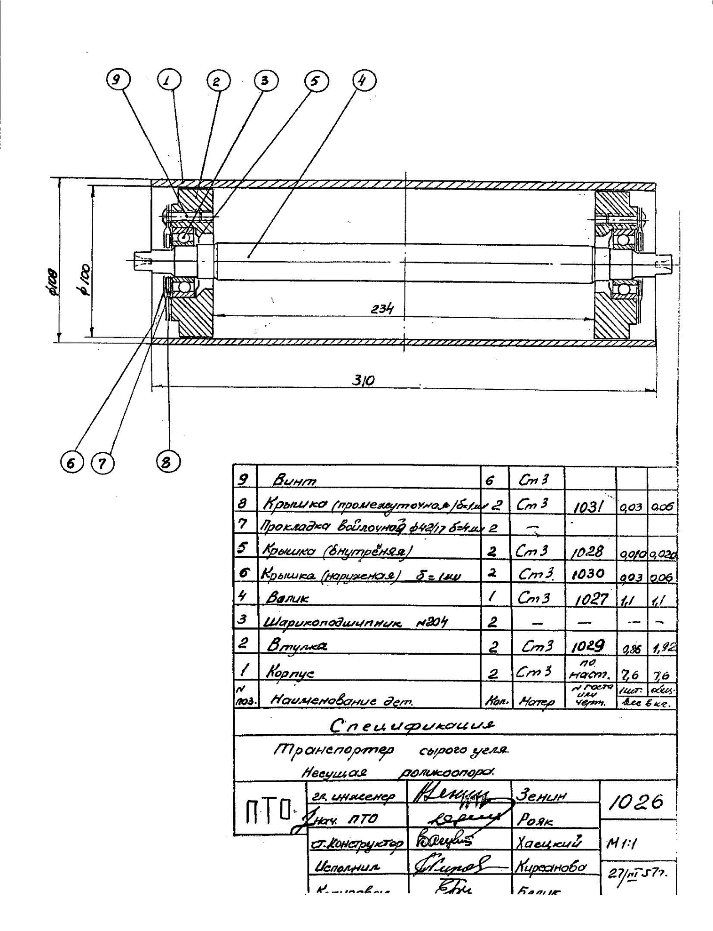 | Додаток № 2 (Креслення №1026 на 1 арк.)  до Договору поставки № _____________  від «_____» _______________ 2024 року

ПІДПИСИ СТОРІН  ПОКУПЕЦЬ  ТОВ «ЄВРО-РЕКОНСТРУКЦІЯ»  ________________ | ПОСТАЧАЛЬНИК
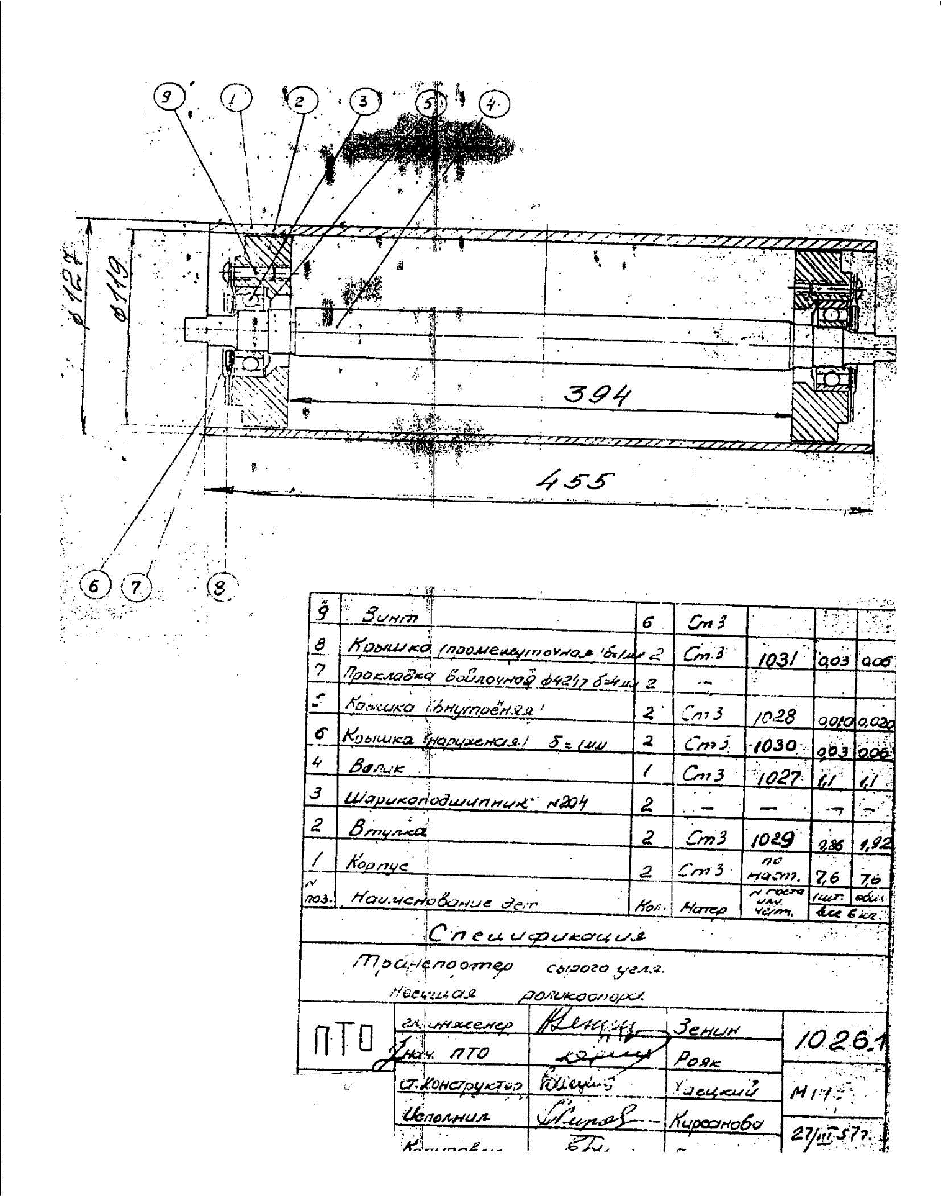
Додаток № 3 (Креслення №1026.1 на 1 арк.)
до Договору поставки № _____________
від «_____» _______________ 2024 року

ПІДПИСИ СТОРІН  ПОКУПЕЦЬ  ТОВ «ЄВРО-РЕКОНСТРУКЦІЯ»  ________________ | ПОСТАЧАЛЬНИК

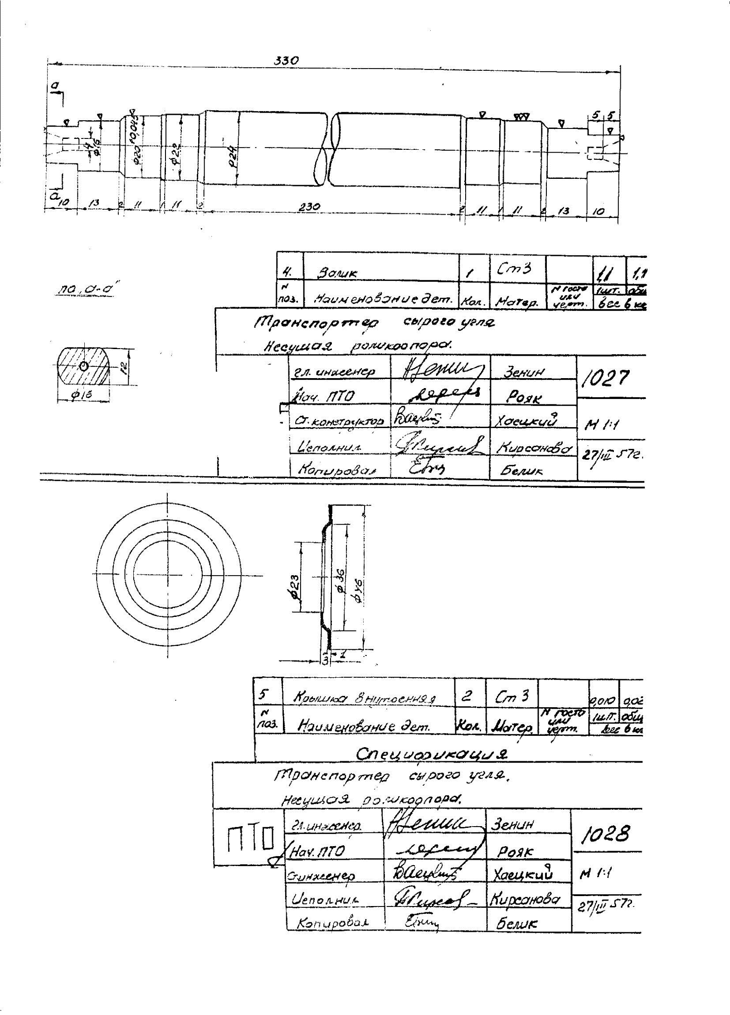
Додаток №4 (Креслення №1027 на 1 арк.)
до Договору поставки № _____________
від «_____» _______________ 2024 року

ПІДПИСИ СТОРІН
ПОКУПЕЦЬ  ТОВ «ЄВРО-РЕКОНСТРУКЦІЯ»  ______________ | ПОСТАЧАЛЬНИК

Додаток № 5 (Креслення №1027.1 на 1 арк.)
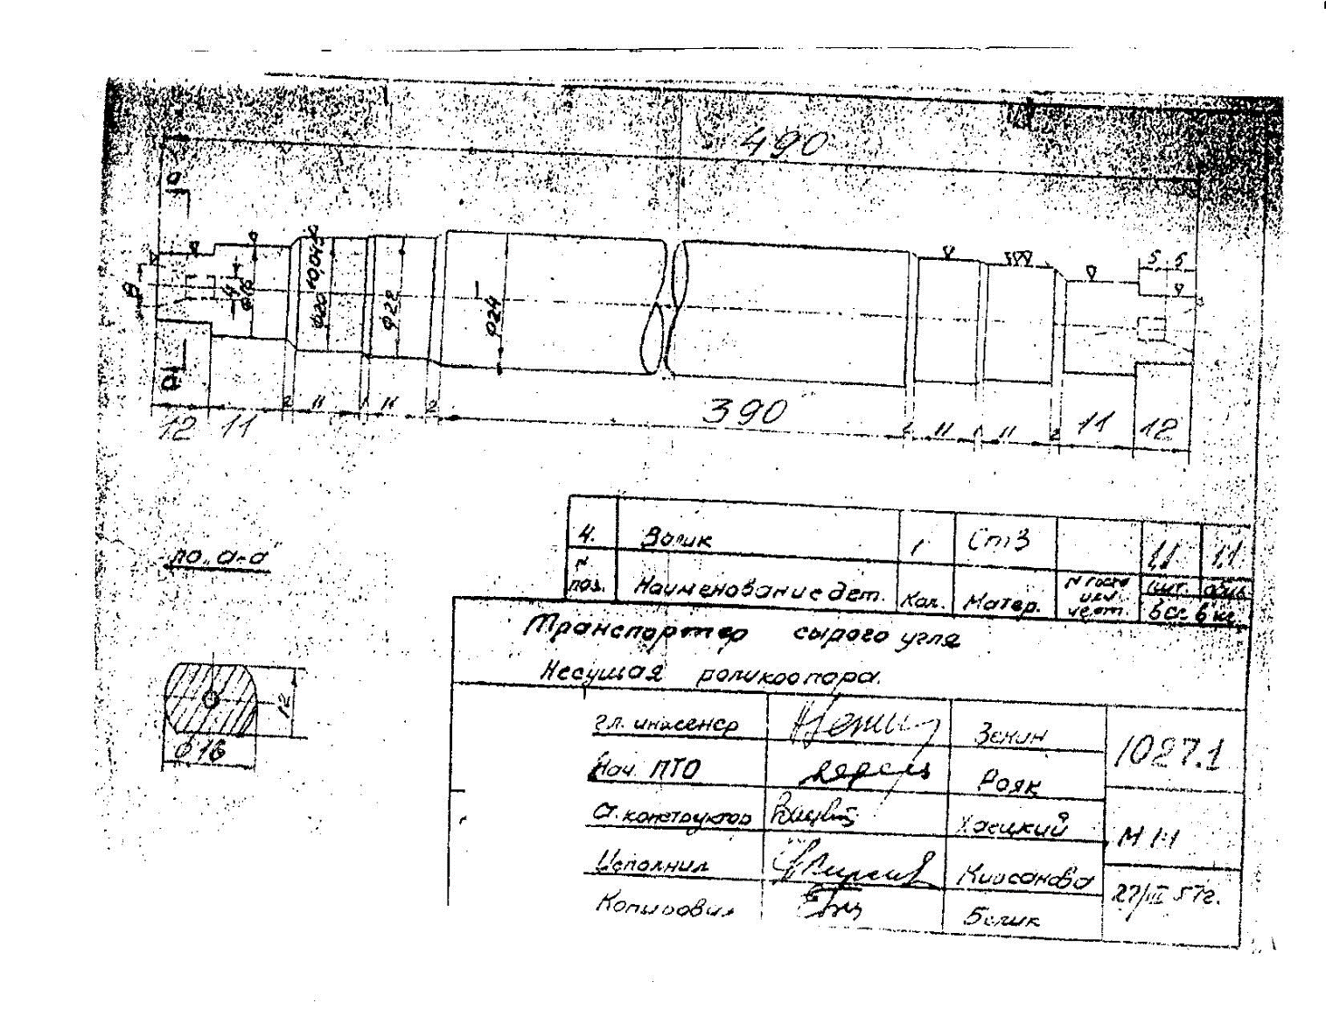
до Договору поставки № _____________
від «_____» _______________ 2024 року

ПІДПИСИ СТОРІН
ПОКУПЕЦЬ  ТОВ «ЄВРО-РЕКОНСТРУКЦІЯ»  ________________ | ПОСТАЧАЛЬНИК

Додаток № 6 (Креслення №1032 на 1 арк.)
до Договору поставки № _____________
від «_____» _______________ 2024 року
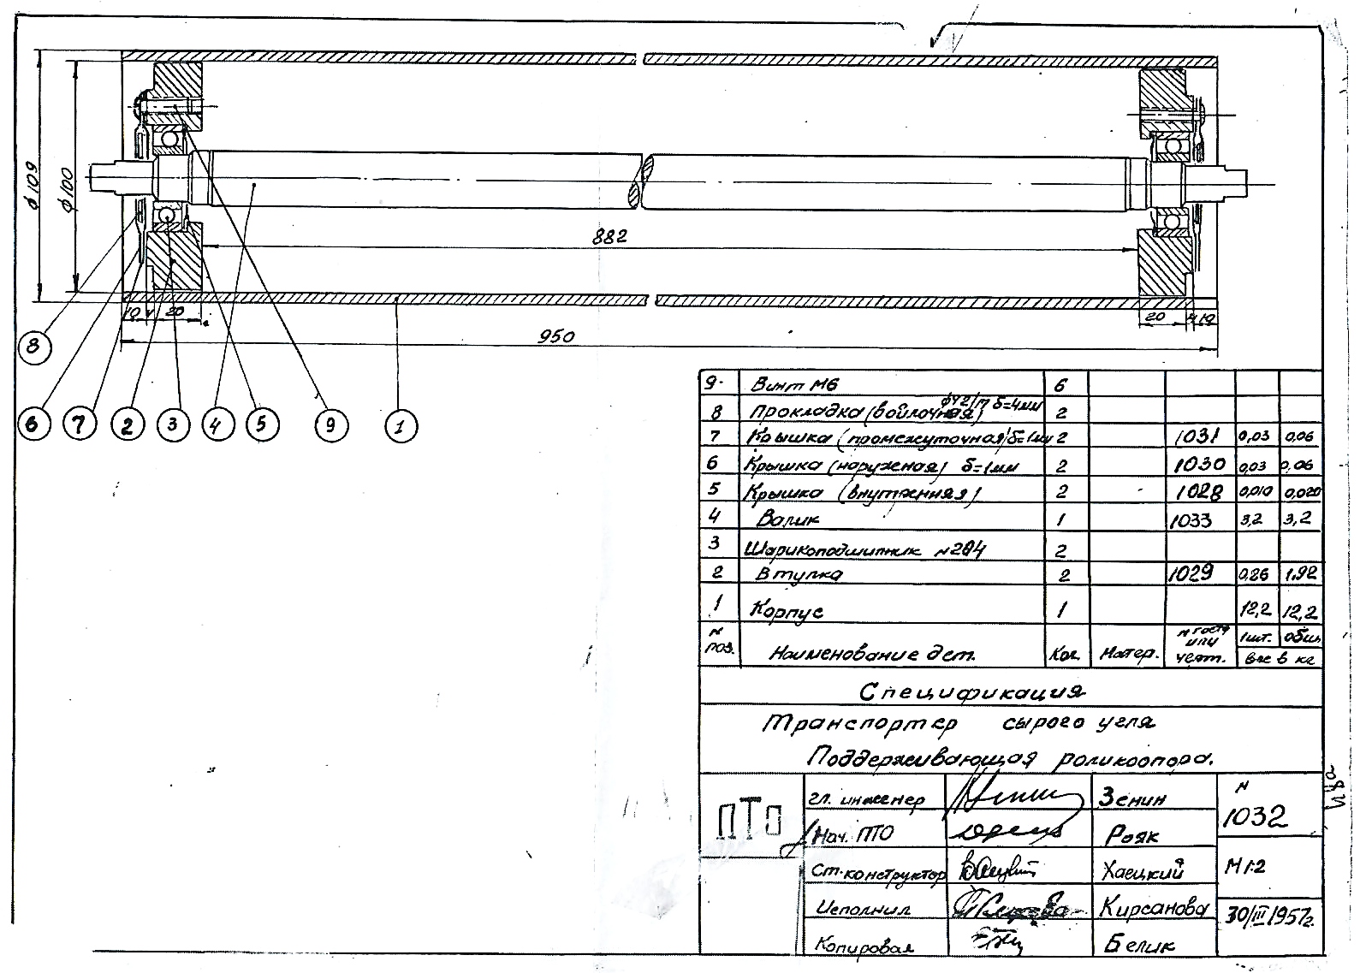

ПІДПИСИ СТОРІН
ПОКУПЕЦЬ  ТОВ «ЄВРО-РЕКОНСТРУКЦІЯ»  ________________ | ПОСТАЧАЛЬНИК

Додаток № 7 (Креслення №1033 на 1 арк.)
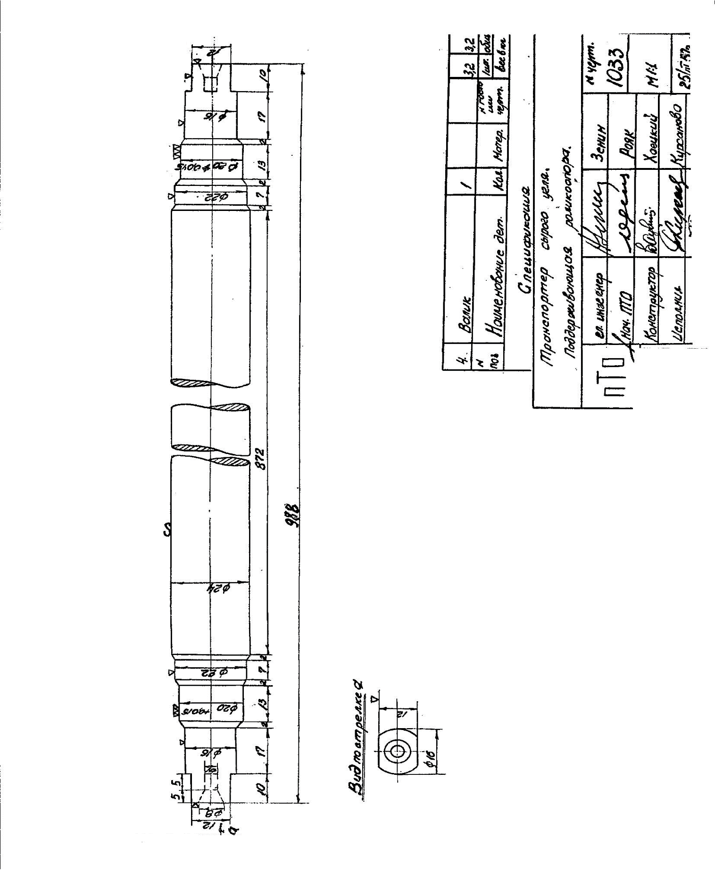
до Договору поставки № _____________
від «_____» _______________ 2024 року

ПІДПИСИ СТОРІН
ПОКУПЕЦЬ  ТОВ «ЄВРО-РЕКОНСТРУКЦІЯ»  ________________ | ПОСТАЧАЛЬНИК

